СОДЕРЖАНИЕ

ВВЕДЕНИЕ

ГЛАВА 1. ОБЩАЯ ХАРАКТЕРИСТИКА ОСНОВНЫХ ТЕХНИКО-ЭКОНОМИЧЕСКИХ ПОКАЗАТЕЛЕЙ МУП «ЙОШКАР-ОЛАДОРСТРОЙ»

1.1 Общая характеристика предприятия

1.2 Анализ основных технико-экономических показателей
1.3 Финансовое состояние и финансовые результаты деятельности

ГЛАВА 2 АНАЛИЗ ОБЕСПЕЧЕННОСТИ ПРЕДПРИЯТИЯ ТРУДОВЫМИ РЕСУРСАМИ

2.1 Теоретические основы анализа обеспеченности предприятия трудовыми ресурсами

2.2 Методика расчета показателей обеспеченности МУП «Йошкар-Оладорстрой» трудовыми ресурсами
ВЫВОДЫ и предложения
библиографический список
Приложение 1
Приложение 2
Приложение 3

ВВЕДЕНИЕ

В развитии общественного производства и повышении его эффективности ведущая роль, наряду с научно-техническим прогрессом принадлежит трудовым ресурсам. Только при наличии опытных рабочих и специалистов, обеспеченности производства трудовыми ресурсами можно добиться высоких экономических показателей, наиболее полного и производительного применения сложных машин и оборудования. Именно трудовые ресурсы - основной элемент производства и главная производительная сила.
Труд является основным фактором производства. Отсюда вытекает важность изучения трудовых ресурсов. К трудовым ресурсам относится та часть населения, которая обладает необходимыми физическими данными, знаниями и навыками труда в соответствующей отрасли.
Достаточная обеспеченность предприятий нужными трудовыми ресурсами, их рациональное использование, высокий уровень производительности труда имеют большое значение для увеличения объемов продукции и повышения эффективности производства. В частности, от обеспеченности предприятия трудовыми ресурсами и эффективности их использования зависят объем и своевременность выполнения всех работ, эффективность использования оборудования, машин, механизмов и как результат объем производства продукции, ее себестоимость, прибыль и ряд других экономических показателей.
Рациональное использование кадрового персонала предприятия – непременное условие, обеспечивающее бесперебойность производственного процесса и успешное выполнение производственных планов.
Целью работы является изучение и анализ деятельности конкретного предприятия, рассмотрение теоретических основ анализа и расчет показателей использования трудовых ресурсов, выявление имеющихся путей повышения эффективности использования трудовых ресурсов.
В связи с поставленной целью в работе решаются следующие задачи:
- изучение социально-экономических проблем формирования, распределения и использования трудовых ресурсов;
- изучение численности, состава, распределения, использования трудовых ресурсов и их динамики;
- анализа обеспеченности предприятия рабочей силой в количественном и качественном отношении;
- разработка необходимых мероприятий по более полному использованию фонда рабочего времени.
Для анализа экономического материала использовались различные методы экономических исследований. Наиболее широко применялись статистические методы. При изучении отдельных явлений, опыта передовых хозяйств использовался монографический метод. Применение его позволяет выявить типичные тенденции, возможности роста экономики, развития отрасли растениеводства. При обосновании экономической эффективности разных мероприятий целесообразно применять экспериментальный метод.
Источниками для написания работы явились труды таких известных ученых, психологов и публицистов как Шкатулло В.И., Шекшня С.В., Кибанова А.Я., Дарховского И.С., Волкова И.П., Герчиковой И.Н., Ковалева Л.Г., Ксенчук Е.В., Макарова С.Ф., Власовой В.М. и др. Кроме российских разработчиков, проблемами работы с персоналом давно занимаются зарубежные ученые, работы которых также помогли в написании работы - Мескон М.Х., Вудкок В., Карлоф Б., Ховард В. и др.
В данной работе использовались традиционные способы исследования изучаемых объектов, которые широко применяются и в других дисциплинах для обработки и изучения информации (сравнения, графический, средних и относительных чисел, аналитических группировок).
Анализ осуществлялся на основе изучения статистических и отчетных данных МУП «Йошкар-Оладорстрой» за 2002-2004 годы работы хозяйства.
Показатели обеспеченности предприятия трудовых ресурсов оценивались в соответствии с методическими положениями и системой показателей.

ГЛАВА 1 ОБЩАЯ ХАРАКТЕРИСТИКА ОСНОВНЫХ

ТЕХНИКО-ЭКОНОМИЧЕСКИХ ПОКАЗАТЕЛЕЙ МУП

«ЙОШКАР-ОЛАДОРСТРОЙ»

Общая характеристика предприятия

Муниципальное унитарное предприятие «Йошкар-Оладорстрой», зарегистрировано Государственной регистрационной палатой при Министерстве юстиции Республики Марий Эл № 4803 от 21.11.1999г, учреждено решением Комитета по управлению имуществом города Йошкар-Олы № 250 от 12.10. 1999 года.
Устав предприятия приведён в соответствие с положениями Федерального закона «О государственных и муниципальных унитарных предприятиях» от 14 ноября 2004 года № 161-ФЗ.
«Йошкар-Оладорстрой» по своей организационно-правовой форме является муниципальным унитарным предприятием.
Место нахождения и почтовый адрес предприятия: 424000 Республика Марий Эл, г Йошкар-Ола, ул. Мира, 113.
Предприятие является коммерческой организацией, наделено имуществом на праве хозяйственного ведения. "Йошкар-Оладорстрой" действует на основе самофинансирования и несет ответственность, установленную законодательством за результаты своей производственно-хозяйственной и финансовой деятельности и выполнение обязательств перед собственниками имущества, поставщиками, потребителями, бюджетом, банками и иными юридическими и физическими лицами.
Предприятие находится в собственности Муниципального образования «Город Йошкар-Ола». Предприятие создано в целях ремонта, содержания и строительства дорог на территории муниципального образования «Город Йошкар-Ола» и получения прибыли.
Основной целью деятельности МУП "Йошкар-Оладорстрой" является строительство, реконструкция, ремонт, содержание и развитие автомобильных дорог общего пользования, и реализация на основе прибыли, полученной в результате хозяйственной деятельности, социальных и экономических интересов членов трудового коллектива и государства. Предприятие осуществляет функции подрядчика.
Предметом деятельности МУП "Йошкар-Оладорстрой" является сеть автомобильных дорог общего пользования муниципального образования «Город Йошкар-Ола». Для достижения целей, МУП "Йошкар-Оладорстрой" осуществляет в установленном законодательством Российской Федерации порядке следующие виды деятельности:
текущий и капитальный ремонт дорог и тротуаров,
механизированная очистка проезжей части дорог и тротуаров от пыли, снега, грязи и льда;
содержание водозаборной станции;
содержание снежной свалки;
летнее и зимнее содержание дорог и тротуаров,
содержание ливневых канализаций искусственных сооружений и мостов;
подготовка материалов для выдачи ордеров-разрешений на производство земляных работ, связанных с прокладкой и переустройством подземных комму-никаций, ремонтом и строительством дорог, проведением благоустройства;
выполнение строительно-монтажных и ремонтных услуг;
оказание транспортных услуг;
торгово-закупочная, посредническая, коммерческая и иные не запрещенные законом виды деятельности.
Размер Уставного фонда МУП "Йошкар-Оладорстрой" составляет 3200,0 тыс. р. (три миллиона двести тысяч) рублей. Уставный фонд предприятия сформирован за счет имущества, переданного собственником его имущества.
Структура управления МУП «Йошкар-Оладорстрой» на рис. 1.
Для данного предприятия характерна линейно-штабная организационная структура управления, которая предусматривает организацию при различных звеньях линейной структуры соответствующих функциональных подразделений.
Единоличным исполнительным органом МУП "Йошкар-Оладорстрой" является Директор, назначаемый на эту должность распоряжением Главы администрации города. Контракт с руководителем заключается Комитетом по управлению имуществом города Йошкар-Олы.
Директор осуществляет руководство текущей деятельностью МУП "Йошкар-Оладорстрой", подотчётен Учредителю предприятия, действует от имени предприятия без доверенности, разумно представляет его интересы на территории Российской Федерации и за ее пределами.

1.2 Анализ основных технико-экономических показателей

Основные технико-экономические показатели работы МУП «Йошкар-Оладорстрой» представлены в табл. 1.

Таблица 1

Основные экономические показатели деятельности предприятия
Показатели | Ед. изм. | Год | Дано | Абс. откл. | Темп роста, % | Темп прироста, %
1. Выручка от реализации | Тыс. р. | 2002  2003  2004 | 70316  50082  39078 | -  -20234  -11004 | -  71,2  78,0 | -  -28,8  -22,0
2. Себестоимость реализованной продукции | Тыс. р. | 2002  2003  2004 | 65670  40716  33203 | -  -24954  -7513 | -  62,0  81,5 | -  -38,0  -18,5
3. Прибыль (убыток) от продаж | Тыс. р. | 2002  2003  2004 | 4646  9366  5875 | -  +4720  -3491 | -  201,6  62,7 | -  101,6  -37,3
4. Чистая прибыль (убыток) | Тыс. р. | 2002  2003  2004 | 2552  5463  995 | -  +2911  -4468 | -  214,1  18,2 | -  114,1  -81,8
5. Среднесписочная численность | Чел. | 2002  2003  2004 | 219  155  165 | -  -64  +10 | -  70,8  106,5 | -  -29,2  6,5
6. Основные производственные фонды | Тыс. р. | 2002  2003  2004 | 17280  19712  20167 | -  +2432  +455 | -  114,1  102,3 | -  114,1  2,3
7. Оборотные средства | Тыс. р. | 2002  2003  2004 | 25863  15087  14711 | -  -10776  -376 | -  58,3  97,5 | -  -41,3  -2,5
8. Материальные затраты | Тыс. р. | 2002  2003  2004 | 54913  30504  20798 | -  -24409  -9706 | -  55,5  68,2 | -  -44,5  -31,8
9. Амортизация | Тыс. р. | 2002  2003  2004 | 745  922  1039 | -  +177  +117 | -  123,8  112,7 | -  23,8  12,7
10. Оплата труда | Тыс. р. | 2002  2003  2004 | 6143  5837  7162 | -  -306  +1325 | -  95,0  122,7 | -  -5,0  22,7
11. Затраты на 1 р. реализованной продукции | Р./р. | 2002  2003  2004 | 0,93  0,81  0,85 | -  -0,12  +0,04 | -  87,1  104,9 | -  -12,9  4,9
12. Выработка на одного работника | Тыс. р./  чел. | 2002  2003  2004 | 184,64  282,06  208,60 | -  +97,42  -73,46 | -  152,4  74,0 | -  52,4  -26,0
13. Фондоотдача | Р./р. | 2002  2003  2004 | 4,07  2,54  1,94 | -  -1,53  -0,60 | -  62,4  76,4 | -  -37,6  -23,6
14. Фондовооруженность | Тыс. р./  чел. | 2002  2003  2004 | 78,9  127,2  122,2 | -  +48,3  -5,0 | -  161,2  96,1 | -  61,2  -0,04
15. Фондоемкость | Р./р. | 2002  2003  2004 | 0,25  0,39  0,52 | -  +0,14  +0,13 | -  160,0  133,3 | -  60,0  33,3
16. Материалоотдача | Р./р. | 2002  2003  2004 | 1,28  1,64  1,88 | -  +0,36  +0,24 | -  128,1  114,6 | -  28,1  14,6
17. Материалоемкость | Р./р. | 2002  2003  2004 | 0,78  0,61  0,53 | -  -0,17  -0,08 | -  78,2  79,1 | -  -21,8  -20,9
Анализируя данные табл. 1, следует отметить, что в 2004 году выручка от реализации сократилась на 11004 тыс. р. по сравнению с 2003 годом. Основную долю в объеме реализации составляют продукция и услуги собственного производства.
Среднегодовая стоимость основных фондов предприятия в 2003 г. на 2432 тыс. р. по сравнению с 2002 годом, причем большую часть основных фондов занимает их активная часть.
Фондоотдача уменьшилась на протяжении 2002-2004 гг. на 2,13 р., что характеризует неэффективное использование основных производственных фондов на предприятии.
Численность работников предприятия в 2003 г. сократилась на 64 чел. или на 29,2% по сравнению с 2002 годом. В 2004 году численность персонала предприятия возросла на 10 чел.
Производительность труда работников МУП «Йошкар-Оладорстрой» резко возросла за 2002-2003 гг., что связано с ростом реализуемой продукции и выполненных работ. В 2004 г. показатель среднегодовой выработки уменьшился на 73,46 тыс. руб. на чел. или на 26% по сравнению с 2003 годом, что связано главным образом с ростом среднесписочной численности работников предприятии при одновременном снижении объемов реализации.
Анализ эффективности использования материальных ресурсов предприятия показал рост показателя материалоотдачи за 2002-2004 гг., что оценивается положительно в работе организации.
Таким образом, рассматривая производственную деятельность МУП «Йошкар-Оладорстрой», ее можно расценивать как положительную. На протяжении рассматриваемого периода возрастают основные показатели использования трудовых и производственных ресурсов предприятия.

Следующим этапом является более детальный анализ всех технико-экономических показателей, представленных в таблице.
Рассмотрим динамику объема дорожно-строительных работ в МУП «Йошкар-Оладорстрой» за отчетный период (табл. 2).
Таблица 2

Динамика объема дорожно-строительных работ
Год | Объем работ,  тыс. р. | Базисные |  |  | Цепные
Год | Объем работ,  тыс. р. | Темп роста, % | Темп прироста, % | Абсол.  прирост,  тыс. р. | Темп роста, % | Темп  прироста, % | Абсол.  прирост, тыс. р.
2002 | 40437 | - | - | - | - | - | -
2003 | 43719 | 108,1 | 8,1 | +3282 | 108,1 | 8,1 | +3282
2004 | 34423 | 85,1 | -14,9 | -6014 | 78,8 | -21,2 | -9296

По данным таблицы можно сделать вывод о росте объемов выполненных дорожно-строительных работ МУП «Йошкар-Оладорстрой» до 2003 года. В 2003 году увеличение объема работ составило по сравнению с 2002 годом – 8,1%, т.е. 3282 тыс. р. Увеличение объемов работ ведет к росту прибыли предприятия и связано в первую очередь с расширением заказов на выполняемые предприятием строительные работы.
В 2004 году наблюдаем снижение объемов выполненных работ на 9296 тыс. р. или 21,2% по сравнению с 2003 годом. По сравнению с базисным 2002 годом, в 2004 году также наблюдаем снижение выполненных работ на 6014 тыс. р. или на 14,9%.
В 2003 году предприятием было выполнено работ собственными силами на сумму 43730 тыс.р. (без НДС), в том числе из средств дорожного фонда -34416 тыс.р., по прочим заказчикам - 2940 тыс.р., собственное строительство -11 тыс.р., прочая реализация составила 6363 тыс.р.
В 2004 году предприятием было выполнено работ собственными силами на сумму 34656 тыс.р. (без НДС), в том числе из средств дорожного фонда -32845 тыс.р., по прочим заказчикам – 1578 тыс.р., собственное строительство -233 тыс.р., прочая реализация составила 4655 тыс.р.
Удельный вес объема работ, выполненных МУП «Йошкар-Оладорстрой» собственными силами в 2004 г. увеличился относительно уровня 2002 года. В 2004 году резко возрос удельный вес прочей реализации в общем объеме реализации. Увеличение доли подрядных работ произошло за счет изменения структуры выполняемых работ организацией.
Основным производственным фондам принадлежит определяющее место в экономике промышленного производства. Улучшение их использования имеет первостепенное значение для выполнения задания по освоению объемов работ и повышения эффективности производства.

Рассмотрим структуру основных фондов МУП «Йошкар-Оладорстрой» за три последних года с целью ее совершенствования и определения направлений будущих капитальных вложений (табл. 3).

Таблица 3
Анализ динамики структуры основных фондов
Показатели | 2002 год |  | 2003 год |  | 2004 год
Показатели | тыс. р. | уд.вес, % | тыс. р. | уд.вес, % | тыс. р. | уд.вес, %
1.Здания | 3089 | 17,9 | 3293 | 16,7 | 4261 | 20,9
2.Сооружения | 596 | 3,4 | 596 | 3,0 | 828 | 4,1
3.Машины и оборудование | 6439 | 37,3 | 6810 | 34,5 | 7750 | 37,9
4. Транспортные средства | 3413 | 19,8 | 3614 | 18,3 | 3963 | 19,4
5. Инструменты, хозяйственный инвентарь | 115 | 0,7 | 153 | 0,8 | 380 | 1,9
6. Другие виды основных средств | 3628 | 21,0 | 5246 | 26,6 | 3246 | 15,9
Итого основных фондов, в т.ч.  -производственные  -непроизводственные | 17280  16816  646 | 100  97,3  2,7 | 19712  17612  2100 | 100  89,3  10,7 | 20428  18832  1596 | 100  92,2  7,8

Удельный вес зданий и сооружений в 2002-2003 гг. снизился, а в 2004 году опять возрос до 25% в общей структуре основных средств предприятия.
По данным таблицы видно, что основную долю в основных средствах занимают машины и оборудование, что связано с основной деятельностью МУП «Йошкар-Оладорстрой». Снизился удельный вес транспортных средств в 2003 году, но их абсолютный рост за 2002-2004 гг. составил 550 тыс. р.
Анализ использования основных фондов предприятия осуществляется на основе показателей фондоотдачи, фондоемкости и фондовооруженности.
Рассмотрим использование основных производственных фондов строительной организации (табл. 4).

Таблица 4

Использование основных фондов
Показатели | 2002г. | 2003г. | 2004г. | Изменение, %
 |  |  |  | 2003/2002 | 2004/2003
Объем реализованной продукции, работ, услуг, тыс. р. | 70316 | 50082 | 39078 | 71,2 | 78,0
Численность, чел. | 219 | 155 | 165 | 70,8 | 106,5
Среднегодовая стоимость ОПФ, тыс.р. | 17280 | 19712 | 20167 | 114,1 | 102,3
Фондоотдача, р. | 4,07 | 2,54 | 1,94 | 62,4 | 76,3
Фондоемкость, р. | 0,25 | 0,39 | 0,52 | 160,0 | 1,32
Фондовооруженность, тыс. р./чел. | 78,9 | 127,2 | 122,2 | 161,2 | 96,1

Анализ данных показывает, что в 2003 г. по сравнению с 2002 г. среднегодовая стоимость фондов повысилась на 14,1%, в то время как объем работ в данном периоде уменьшился на 28,8%. Фондоотдача на 1 р. основных фондов снизилась в 2003 г. на 37,6% по сравнению с 2002 г.

В 2004 году наблюдаем снижение показателя фондоотдачи на 23,7% и показателя фондовооруженности на 3,9%, что свидетельствуют о недостаточно эффективном использовании основных фондов в МУП «Йошкар-Оладорстрой».

Себестоимость продукции представляет собой выраженные в денежной форме текущие затраты предприятия на производство и реализацию продукции. Под себестоимостью строительно-монтажных работ понимаются денежные затраты строительной организации на производство работ и сдачу заказчикам объектов и комплексов работ.
Соотношение между отдельными элементами затрат называют структурой себестоимости. Анализ структуры затрат на производство и реализацию продукции (работ, услуг) МУП «Йошкар-Оладорстрой» проведен на основании данных табл. 5.
Таблица 5

Структура затрат на производство и реализацию продукции (работ, услуг)
Статьи затрат | 2002г. |  | 2003г. |  | 2004 г.
Статьи затрат | Тыс. р. | Уд. вес, % | Тыс. р. | Уд. вес, % | Тыс.р. | Уд. вес, %
- Материальные затраты  – сырье и материалы  - работы и услуги производственного характера  - топливо и электроэнергия | 54913  43106  6317  5490 | 83,6  65,6  9,6  8,4 | 30504  22039  3256  5209 | 74,9  54,1  8,0  12,8 | 20798  14026  1867  4905 | 62,6  42,2  5,6  14,8
2. Затраты на оплату труда | 6143 | 9,4 | 5837 | 14,3 | 7162 | 21,5
3. Отчисления на социальные нужды | 2389 | 3,6 | 2111 | 5,2 | 2578 | 7,8
4. Амортизация основных фондов | 745 | 1,1 | 922 | 2,3 | 1039 | 3,1
5. Прочие затраты | 1480 | 2,3 | 1342 | 3,3 | 1626 | 4,9
Итого | 65670 | 100 | 40716 | 100 | 33203 | 100

В 2003 году себестоимость продукции упала на 24954 тыс. р. или на 38% по сравнению с 2002 годом. В 2004 году также наблюдаем снижение уровня себестоимости продукции на 7513 тыс. р. или на 18,5% по сравнению с 2003 годом. В 2003-2004 гг. произошло снижение доли материальных затрат по сравнению с 2002 годом, в основном за счет потребления сырья и материалов. Удельный вес топлива и электроэнергии возрос в 2003 году на 4,4% по сравнению с 2002 годом.
В 2003 году удельный вес заработной платы в структуре затрат возрос на 5%, а в 2004 году до 21,5% в общей структуре затрат.
Таким образом, увеличение себестоимости в основном вызвано повышением таких статей, как топливо и электроэнергия, заработная плата основная и амортизация основных средств. Следовательно, в основном снижение себестоимости в строительной организации нужно разрабатывать по этим статьям, экономию топлива и энергии необходимо проводить и дальше.

1.3 Финансовое состояние и финансовые результаты деятельности

Актив баланса позволяет дать общую оценку имущества, находящегося в распоряжении предприятия, а также выделить в составе имущества оборотные (мобильные) и внеоборотные (иммобилизованные) средства. Имущество это основные фонды, оборотные средства и другие ценности, стоимость которых отражена в балансе.
Все, что имеет стоимость, принадлежит предприятию и отражается в активе баланса называется его активами. Актив баланса содержит сведения о размещении капитала, имеющегося в распоряжении предприятия, т.е. о вложении его в конкретное имущество и материальные ценности, о расходах предприятия на производство и реализацию продукции и об остатках свободной денежной наличности.
Размещение средств предприятий имеет очень большое значение в финансовой деятельности и повышении ее эффективности. Поэтому в процессе анализа активов предприятия в первую очередь следует изучить изменения в их составе и структуре и дать им оценку.
За период 2002-2003 гг. имущество предприятия уменьшилось на 9914 тыс. р. или на 28,6%. Данное снижение произошло в основном за счет уменьшения в оборотных активах почти по всем статьям, в том числе: материально оборотные средства (запасы) уменьшились на 994 тыс. р. или на 17,8%; налог на добавленную стоимость на 1588 тыс. р. (в 4 раза); дебиторская задолженность снизилась на 9367 тыс. р. или в 2,1 раз.
В то же время недвижимое имущество увеличилось на 862 тыс. р., что составляет 9,8 % от величины на начало года.
Анализируя в динамике показатели имущественного положения предприятия за 2003-2004 гг., можно отметить, что за 2003-2004 гг. общая стоимость имущества предприятия возросла на 720 тыс. р., или на 2,9%. Изменение стоимости имущества предприятия в 2004 году можно охарактеризовать как позитивное, т. к. его рост произошел за счет роста собственных средств, а не заемных средств.
На предприятии имеет место краткосрочная дебиторская задолженность в сумме 18119 тыс. р. на начало 2002 года, уменьшившаяся за год на 9367 тыс. р. (-51,7%), что уменьшило итог баланса на 94%. В 2004 году задолженность уменьшилась еще на 2802 тыс. р.
В составе имущества к началу отчетного года оборотные средства составляли 74,6%. За 2003 год они возросли на 10776 тыс. рублей (см. табл. 6), а их удельный вес в стоимости активов предприятия снизился до 61%. В 2004 году доля оборотных средств еще снизилась до 56,7%. Доля наиболее мобильных денежных средств возросла на 4,8% (выросла на 1173 тыс. рублей) в структуре оборотных средств за 2003 год. Но несмотря рост более чем в 70 раз, доля их в структуре оборотных средств составила лишь 4,8% на конец отчетного года. В 2004 году денежные средства возросли на 921 тыс. р.
Менее ликвидные средства – дебиторская задолженность составила на начало 2002 года 52,3% оборотных средств, а на конец 2004 года 23,4%, такое снижение можно охарактеризовать позитивно.
Материальные оборотные средства уменьшились в 2003 году на 994 тыс. рублей или 17,8%. Но их доля их в общей стоимости оборотных средств возросла с 16,1% до 18,6%. Необходимо отметить, что доля запасов в составе имущества на конец 2003 года имеет незначительный вес. Это говорит о том, что у предприятия не достаточное количество запасов. В 2004 году доля запасов возросла до 22,7%. И все же на МУП «Йошкар-Оладорстрой» необходимо наиболее эффективно управлять запасами: рассчитать оптимальный объем запасов необходимый для удовлетворения потребностей рынка и нормального обеспечения производственного процесса.
Величина внеоборотных активов в течение 2-х лет непрерывно возрастала. В 2003г. это увеличение составило 862 тыс. р. или 9,8%. Их доля в имуществе также увеличивалась. Так в 2003 она возросла с 25,4 до 39%.
В 2004 году величина внеоборотных активов возросла на 1370 тыс. р., удельный вес возрос до 43,3%. Увеличение стоимости внеоборотных активов обусловлено ростом такого элемента, как “Основные средства”, которые за 2003 год возросли на 1145 тыс. р., или на 13,5% при их удельном весе во внеоборотных активах на конец года 39%.
Незавершенное строительство на начало 2004 года - 7 тыс. р., на конец года - 1250 тыс. р. (приобретенный, но незарегистрированный в ГИБДД автокран).
Долгосрочные финансовые вложения в составе внеоборотных активов отсутствуют на балансе предприятия.
В структуре внеоборотных активов наибольшую долю составляют основные средства, наименьшую долю незавершенное строительство.
В целом по активу можно отметить некоторое улучшение финансового состояния на МУП «Йошкар-Оладорстрой», увеличение доли оборотных средств, сокращение доли дебиторской задолженности.
Предприятие может приобретать основные, оборотные средства и нематериальные активы за счёт собственных и заёмных (привлечённых) источников (собственного и заёмного капитала).
Общее снижение источников формирования имущества предприятия в 2003 году составило 9914 тыс. р. или 28,6% по сравнению с 2002 годом. Это уменьшение получено за счёт сокращения заемных средств предприятия (на 13439 тыс. р. или на 60,7%), в основном в результате снижения размера кредиторской задолженности. В то же время доля собственных средств увеличилась на 28,7 % при их абсолютном увеличении на 3525 тыс. р. Увеличение собственных средств предприятия произошло за счет роста нераспределенной прибыли отчетного года. Сумма краткосрочных заемных средств предприятия изменилась за 2002-2003 гг. – уменьшилась более чем в 2 раза, их доля в общих источниках средств предприятия сократилась на 28,7%.
Сумма кредиторской задолженности МУП «Йошкар-Оладорстрой» снизилась в 2003 году по сравнению с 2002 годом на 14767 тыс. р. или на 68,8%, ее доля также уменьшилась на 34,8%.
Доля кредиторской задолженности, которая временно используется в обороте предприятия до момента наступления сроков ее погашения уменьшилась в основном за счет снижения задолженности перед поставщиками и подрядчиками, по социальному страхованию и обеспечению и задолженности перед бюджетом.

Анализ состава и структуры источников средств предприятия за 2003-2004 гг. позволили сделать следующие выводы.
Удельный вес собственных средств незначительный в структуре баланса на начало 2002 года (36,1%), к концу 2004 г. произошло значительное увеличение их доли до 66,6%. Причиной такого роста доли собственных средств явился спад кредиторской задолженности и как следствие уменьшение ее доли в валюте баланса до 23,2%.
В структуре пассива за 2004 г. увеличилась доля собственного капитала на 1,8%, соответственно на столько же снизилась доля заемного.
В структуре заемного капитала большой удельный вес приходится на кредиторскую задолженность, доля которой на конец периода анализа уменьшилась, что является положительной тенденцией. Доля краткосрочных кредитов и займов на конец периода составила 33,4%.
Одной из самых “больных” статей в пассиве предприятия является кредиторская задолженность. Наибольший вес в ней имеет задолженность поставщикам и подрядчикам (на конец 2003 года 53% от суммы кредиторской задолженности) по неоплаченным в срок расчетным документам, и не отгруженной продукции в счет полученных авансов. Это свидетельствует о финансовых затруднениях.
Удельный вес собственных средств предприятия за период увеличился. Собственные средства составляют более 50%, т.е. у предприятия собственных средств больше, чем заёмных (рис. 1).
Рис. 1. Соотношение собственных и заемных средств в 2002-2004г.г.

Снизилась кредиторская задолженность, которая составляет наибольший удельный вес в заемных средствах – 23,2 % на конец года. Причем ее уменьшение влечет за собой улучшение платежеспособности предприятия. В то же время в 2003 году произошло сокращение доли кредиторской задолженности в итоге баланса предприятия до 27,1% и в 2004 году до 23,2%, что свидетельствует об улучшении структуры пассивов предприятия.
Финансовая устойчивость - это определённое состояние счетов предприятия, гарантирующее его постоянную платежеспособность.
На практике применяют разные методики анализа финансовой устойчивости. Проанализируем финансовую устойчивость предприятия с помощью абсолютных показателей.
Обобщающим показателем финансовой устойчивости является излишек или недостаток источников средств для формирования запасов и затрат, который определяется в виде разницы величины источников средств и величины запасов и затрат. Общая величина запасов и затрат равна сумме строк 210 и 220 актива баланса.
Для характеристики источников формирования запасов и затрат используется несколько показателей, которые отражают различные виды источников:
- Наличие собственных оборотных средств (490-190);
- Наличие собственных и долгосрочных заёмных источников формирования запасов и затрат или функционирующий капитал (490+590-190);
- Общая величина основных источников формирования запасов и затрат (490+590+610-190).
Рассчитанные показатели для МУП «Йошкар-Оладорстрой» приведены в табл. 6.

Таблица 6
Определение типа финансового состояния предприятия
Показатели | На начало 2002 года | На конец 2002 года | На конец 2003 года | На конец 2004 года
Общая величина запасов и затрат (ЗЗ) | 8177 | 7728 | 5146 | 6371
Наличие собственных оборотных средств (СОС) | 2979 | 3724 | 6387 | 5923
Функционирующий капитал (КФ) | 2979 | 3724 | 6387 | 5923
Общая величина источников (ВИ) | 2979 | 4167 | 8387 | 7923

Трём показателям наличия источников формирования запасов и затрат соответствуют три показателя обеспеченности запасов и затрат источниками формирования (табл. 7).

Таблица 7

Показатели обеспеченности запасов и затрат источниками формирования
Показатели | На начало 2002 года | На конец 2002 года | На конец  2003 года | На конец 2004 года
1.Излишек (+) или недостаток (-) СОС  (Фс= СОС-ЗЗ) | -5198 | -4004 | +1241 | -448
2.Излишек (+) или недостаток (-) собственных и долгосрочных заёмных источников  (Фт=КФ-33) | -5198 | -4004 | +1241 | -448
3.Излишек (+) или недостаток (-) общей величины основных источников (Фо=ВИ-ЗЗ) | -5198 | -3561 | +3241 | +1552

То есть не одного из вышеперечисленных источников не хватало ни на начало, ни на конец 2002 года. На конец 2003 года ситуация изменилась в лучшую сторону, однако в 2004 году финансовая устойчивость ухудшилась.
С помощью этих показателей определяется трёхкомпонентный показатель типа финансовой ситуации:

Возможно выделение 4х типов финансовых ситуаций:
1. Абсолютная устойчивость финансового состояния;
2..Нормальная устойчивость финансового состояния;
3.Неустойчивое финансовое состояние;
4. Кризисное финансовое состояние.
На МУП «Йошкар-Оладорстрой» трёхкомпонентный показатель финансовой ситуации S={0;0;0} в 2002 году. Таким образом финансовую устойчивость в начале и в конце 2002 периода можно считать критической.
На конец 2003 года наблюдается абсолютная устойчивость финансового состояния МУП «Йошкар-Оладорстрой», что является очень хорошим индикатором финансовой деятельности предприятия. На конец 2004 года наблюдаем неустойчивое финансовое состояние предприятия.
Показатели финансовых результатов характеризуют абсолютную эффективность хозяйствования предприятия. Важнейшими среди них являются показатели прибыли, которая в условиях перехода к рыночной экономике составляет основу экономического развития предприятия.

Таблица 8

Анализ прибыли за 2002-2004 года, тыс. р.
Наименование показателя | 2002 год | 2003 год | 2004 год | Отклонения  2004/2002
 |  |  |  | + / - | %
Выручка от реализации товаров, работ, услуг | 70316 | 50082 | 39078 | -31238 | 55,6
Себестоимость реализации товаров, продукции, работ, услуг | 65670 | 40716 | 33203 | -32467 | 50,6
Прибыль (убыток) от реализации | 4646 | 9366 | 5875 | +1229 | 126,5
Проценты к получению | 6 | 22 | 11 | +5 | 183,3
Проценты к уплате. | - | 85 | 629 | +629 | -
Прочие операционные доходы | 4 | 37 | 251 | +247 | 6275
Прочие операционные расходы | 940 | 430 | 326 | -614 | 34,7
Прочие внереализационные доходы | - | 38 | 54 | +54 | -
Прочие внереализационные расходы | - | 353 | 2679 | +2679 | -
Прибыль (убыток) отчётного периода | 3716 | 8595 | 2557 | -1159 | 68,8
Налог на прибыль | 1164 | 3132 | 1562 | +398 | 134,2
Нераспределённая прибыль (убыток) отчётного периода | 2552 | 5463 | 995 | -1557 | 38,9

Из данных таблицы видно, что балансовая прибыль в 2003 году существенно увеличилась по сравнению с 2002 годом на 4879 тыс. р. или в 2,3 раза, т.е. наметилась положительная тенденция изменения величины балансовой прибыли.
В результате хозяйственной деятельности в 2004 г. получена прибыль 5875 тыс. р., в т.ч. по основному виду деятельности - 5318 тыс. р.
Показатели рентабельности являются относительными характеристиками финансовых результатов и эффективности деятельности предприятия. Они характеризуют относительную доходность предприятия, измеряемую в процентах к затратам средств или капитала с различных позиций.
Расчёт показателей рентабельности по МУП «Йошкар-Оладорстрой» представлен в табл. 9.

Таблица 9
Показатели рентабельности
Показатели | Расчет  стр. | 2002 год | 2003 год | 2004 год
Выручка от реализации товаров, работ, услуг | 010 | 70316 | 50082 | 39078
Прибыль от реализации | 050 | 4646 | 9366 | 5875
Балансовая прибыль | 140 | 3716 | 8595 | 2557
Чистая прибыль | 190 | 2552 | 5463 | 995
Рентабельность всей реализованной продукции | 050  010 | 6,6 | 18,7 | 15,0
Общая рентабельность | 140  010 | 5,3 | 17,2 | 6,5
Рентабельность продаж по чистой прибыли | 190  010 | 3,6 | 10,9 | 2,5

На основе расчётов можно сделать следующие выводы.
Показатель общей рентабельности за отчетный период вырос с 5,3 в 2002 до 17,2 в 2003 году, то есть увеличился в 3 раза. Это говорит о том, что в 2003 году каждый рубль реализации приносил в среднем около 17,2 копейки балансовой прибыли.
Показатель рентабельности продаж от чистой прибыли также вырос в 2003 году с 3,6 на начало года до 10,9 на конец отчетного периода. Это говорит о том, что спрос на продукцию несколько возрос. Таким образом в 2003 году на 1 р. реализованной продукции предприятие имело уже почти 11 копеек чистой прибыли. Общая рентабельность в 2004 году составила 6,5 % (по основной деятельности 15 %). Таким образом, наблюдаем снижение в динамике всех показателей рентабельности в 2004 году.
Рентабельность всей реализованной продукции возросла за отчетный период на 12,1% и составила к концу 2003 года 18,7%. Это значит, что в конце отчетного периода каждый рубль реализации стал приносить на 18,7 коп. прибыли от реализации.
В целом можно отметить, что все показатели рентабельности вложений предприятия находятся на высоком уровне, что говорит о достаточно эффективном вложении средств предприятия.

ГЛАВА 2 АНАЛИЗ ОБЕСПЕЧЕННОСТИ ПРЕДПРИЯТИЯ

ТРУДОВЫМИ РЕСУРСАМИ

2.1 Теоретические основы анализа обеспеченности предприятия

трудовыми ресурсами

Определение трудовых ресурсов как экономической категории непосредственно связано с установленными государством условиями воспроизводства рабочей силы. Это, в первую очередь, установление границ трудоспособного (рабочего) возраста, а также условия вовлечения в общественное производство пенсионеров, инвалидов, сроки обучения и службы в армии и т.п. Отсюда трудовые ресурсы как экономическая категория выражают отношения по поводу населения, обладающего физической и интеллектуальной способностью к труду в соответствии с установленными государством условиями воспроизводства рабочей силы.
Определение же трудовых ресурсов в качестве планово-учетного показателя должно прежде всего отражать количественную характеристику трудовых ресурсов и их структуру. Трудовые ресурсы как планово-учетный показатель - это численность населения, занятого в общественном хозяйстве, а также незанятого в нем трудоспособного населения рабочего возраста. Это характеризует активную и пассивную части трудовых ресурсов.
Трудовые ресурсы, персонал, или кадры - это основной штатный состав работников организации (за исключением руководства), выполняющих различные производственно-хозяйственные функции. Он характеризуется прежде всего численностью, структурой, рассматриваемыми как в статике, так и в динамике, профессиональной пригодностью, компетентностью.
Трудовые ресурсы имеют количественные и качественные характеристики. Первые их них включают показатели численности и состава (по полу, возрасту, общественным группам и др.). Вторые - показатели образо-вательного уровня, профессионально-квалификационной структуры и т.п.
Показатели численности трудовых ресурсов рассчитываются по состоянию на конкретный момент времени (ту или иную дату) и исчислена в среднем за определенный период (месяц, год). В том и в другом случае используется два показателя: списочное число рабочих и число фактически работавших.
В списочный состав работников государственных предприятий включают всех работников, занятых основной деятельностью предприятия, принятых на постоянную и временную работу на срок более одного дня, а также работников неосновной деятельности, принятых на срок не менее 5 дней, получающих зарплату в данном хозяйстве, несмотря на то, что они находятся в командировке, в отпуске, на курсах повышения квалификации, работают по договору в другом хозяйстве, выполняют общественные обязанности. В списочный состав не включают работников, временно направленных по договору в другие организации, если они не получают зарплату по основному месту работы, учащихся учебных заведений, проходящих производственную практику, совместителей, студентов-стипендиатов хозяйства.
Наряду с численностью по списку важно знать число фактически работавших. Для предприятий определенное значение имеет также явочное число (число явившихся на работу.) Явочное число отличается от числа фактически работавших на величину так называемых целодневных простоев.
Ввиду постоянного изменения численности трудовых ресурсов рассчитываются средние показатели.
Среднесписочное число работников за месяц определяется делением суммы величин списочного состава за все дни месяца (с учетом выходных и праздничных дней по численности предшествующего дня) на календарную продолжительность месяца. Среднегодовая численность трудовых ресурсов - есть сумма среднесписочных величин за все месяцы года делимая на 12.
Количественная характеристика трудовых ресурсов во времени и по темпам изменения округляется с помощью абсолютных и относительных показателей: абсолютного прироста, темпов роста и прироста, трудовых ресурсов.
Абсолютный прирост - разность между численностью трудовых ресурсов на начало и конец определенного периода. Темп роста трудовых ресурсов - отношение численности трудовых ресурсов на конец и начало периода. Темпы прироста трудовых ресурсов - отношение абсолютной величины соответствующего прироста к численности трудовых ресурсов на начало периода, для которого исчисляется показатель.
Численность персонала определяется характером, масштабами, сложностью, трудоемкостью производственных процессов, степенью их механизации, автоматизации, компьютеризации. Эти факторы задают ее нормативную (плановую) величину, которую на практике почти никогда не удается обеспечить. Поэтому персонал более объективно характеризуется списочной (фактической) численностью, т.е. числом сотрудников, которые официально работают в организации в данный момент. В списочный состав работников на каждый календарный день включаются как фактически работающие, так и отсутствующие по каким-либо причинам.
Списочная численность персонала на определенную календарную дату включает всех работников, в том числе принятых с данной даты, и исключает всех уволенных, начиная с нее. В составе списочной численности выделяют три категории работников:
1. Постоянные, принятые в организацию бессрочно либо на срок более одного года по контракту.
2. Временные, принятые на срок до 2 месяцев, а для замещения временно отсутствующего лица - до 4 месяцев.
3. Сезонные, принятые на работу, носящую сезонный характер, на срок до 6 месяцев.
Не включаются в списочную численность и относятся к работникам несписочного состава внешние совместители, лица, привлеченные для разовых и специальных работ, работающие на основе договоров гражданско-правового характера, направленные на учебу с отрывом от производства и получающие стипендию за счет предприятия и некоторые другие.
Среднегодовая или среднеквартальная численность определяется по формуле:

1/2 Ч1 +1/2 Ч2 +... 1/2 Чn+1
ЧПср = ----------------------------------
n

где ЧПср - средняя численность персонала за период;
Ч1, Ч2, ... Чn - численность персонала на начало каждого подпериода;
n - число подпериодов, из которых состоит данный период.
Состав работников каждого предприятия постоянно меняется, обновляется. Это движение рабочей силы характеризуется показателями оборота рабочей силы по приему (отношение принятых за год к среднегодовому числу) и по выбытию (отношение выбывших к среднегодовому числу).
Показателем, характеризующими неоправданную текучесть рабочей силы, является отношение числа выбывших по собственному желанию и уволенных за нарушение трудовой дисциплины к среднегодовому числу.
На деле персонал не является чем-то застывшим: он находится в постоянном движении вследствие приема на работу одних и увольнения других работников. Процесс обновления коллектива в результате выбытия части его членов и прихода новых называется сменяемостью (оборотом) кадров.
Выбытие может быть обусловлено объективными и субъективными причинами, среди которых: биологические (ухудшение здоровья), производственные (сокращение штатов вследствие комплексной механизации и автоматизации), социальные (наступление пенсионного возраста), личные (семейные обстоятельства), государственные (призыв на военную службу).
Абсолютными показателями движения персонала являются оборот по приему и оборот по выбытию.
Оборот по приему представляет собой число лиц, зачисленных на работу после окончания учебных заведений, по оргнабору, в порядке перевода из других организаций, по распределению, по направлению органов трудоустройства, по приглашению самой организации, а также проходящих производственную практику.
Оборот по выбытию характеризуется численностью лиц, уволившихся из организации за данный период, сгруппированных по причинам увольнения. В зависимости от этих причин он бывает необходимым и излишним. Последний по-другому называется текучестью кадров.
Необходимый оборот по выбытию имеет объективные причины: требования законодательства (например, о воинской службе), естественные моменты (состояние здоровья, возраст), а поэтому неизбежен. Его можно предсказать, спрогнозировать и даже достаточно точно рассчитать (уход в армию или на пенсию). Неблагоприятные последствия такого оборота ослабляются тем, что люди часто не порывают связей с организацией и оказывают ей по мере возможности помощь и содействие.
Текучесть связана с субъективными причинами (уход по собственному желанию, увольнение за нарушения трудовой дисциплины).
Обычно она характерна для молодых сотрудников и после трех лет работы существенно снижается. Считается, что нормальная текучесть кадров составляет до 5% в год.
Относительный оборот персонала можно охарактеризовать с помощью ряда показателей:
Число принятых за период
Интенсивность оборота по приему = ----------------------------------
Среднесписочная численность
персонала за период

Число выбывших за период
по всем причинам
Интенсивность оборота по выбытию = -------------------------------
среднесписочная численность
персонала за период

Число работников, состоящих
в списках организации в течение
всего периода
Коэффициент постоянства = -------------------------------------------------------
Среднесписочная численность
персонала за период

Излишний оборот
Коэффициент текучести = -----------------------------------
Среднесписочная численность
персонала за период

Число лиц с определенным стажем,
покидающих организацию
Коэффициент закрепленности = --------------------------------------
Среднесписочная численность
персонала за период
Движение персонала отражается в балансе, включающем сведения об изменении численности и структуры кадров. Балансы составляются в организациях за месячные, квартальные и годовые периоды, в том числе по отдельным специальностям, профессиям, категориям. Они содержат данные о численности работников на начало и конец периода, числе поступивших и выбывших за период. При этом в них делается расшифровка того, откуда люди прибыли (из учебных заведений, из других организаций в порядке перевода, с бирж труда и проч.) и по каким причинам ушли (перевод в другие организации, окончание срока договора, уход на учебу, призыв на воинскую службу, выход на пенсию и другие причины).
Совокупность отдельных групп работников образует структуру персонала, или социальную структуру организации, которая может быть статистической и аналитической.
Статистическая структура отражает распределение персонала и движение его в разрезе категорий и групп должностей.
Например, можно выделить персонал основных видов деятельности (лица, работающие в основных и вспомогательных, научно-исследовательских и опытно-конструкторских подразделениях, аппарате управления, занятые созданием продукции, услуг или осуществляющие обслуживание этих процессов) и неосновных видов деятельности (работники ремонтного, жилищно-коммунального хозяйства, подразделений социальной сферы). Все они в своих подразделениях занимают должности руководителей, специалистов, рабочих, и основные сведения о них содержатся в текущей отчетности.
По характеру трудовых функций персонал подразделяется на рабочих и служащих. Рабочие непосредственно создают материальные ценности или оказывают услуги производственного характера. Принято различать основных и вспомогательных рабочих. Первые заняты в технологических процессах, изменяющих форму, структуру, свойства предмета труда, в результате чего создаются материальные продукты или услуги. Вторые связаны с обслуживанием оборудования и рабочих мест во вспомогательных подразделениях - ремонтных, инструментальных, транспортных, складских.
Выделяют рабочих механизированного и ручного труда. При этом различают следующие категории: работающие при помощи автоматов; выполняющие работу при помощи машин, механизмов, приборов, установок; обслуживающие машины, станки, установки, приборы; выполняющие работы вручную; выполняющие работы без применения машин и механизмов; выполняющие работы по ремонту и наладке машин и механизмов.
Рабочие классифицируются также по профессиям, возрасту, формам и системам оплаты труда, стажу.
К рабочим относится и младший обслуживающий персонал, занятый в основном оказанием не связанных с основной деятельностью услуг - дворники, курьеры, уборщики непроизводственных помещений, водители персональных автомобилей руководства и автобусов, перевозящих сотрудников. Служащие осуществляют организацию деятельности людей, управление производством, административно-хозяйственные, финансово-бухгалтерские, снабженческие, юридические, исследовательские и другие функции. Служащие относятся к профессиональной группе лиц, занятых преимущественно умственным, интеллектуальным трудом. Они объединяются в несколько подгрупп.
Прежде всего, это руководители, осуществляющие функции общего управления. Условно их подразделяют на три уровня: высший (организации в целом), средний (основных структурных подразделений), низовой (работающий с исполнителями). К руководителям относят также их заместителей и главных специалистов, государственных инспекторов. В совокупности они образуют администрацию, в состав которой также включают отдельных лиц, не относящиеся к руководству, но выполняющих вспомогательные управленческие, функции, например, сотрудников кадровых служб.
Другой наиболее многочисленной подгруппой служащих являются специалисты различного профиля. Они заняты созданием и внедрением и производство новых знаний и знаний вообще в форме теоретических и прикладных разработок, а также разработкой вариантов решения отдельных производственных и управленческих проблем, решение которых входит в компетенцию руководителей. Это - экономисты, юристы, инженерно-технические работники и их помощники. В зависимости от уровня подготовки различают специалистов высшей и средней квалификации.
Третью подгруппу в этой группе образуют другие работники, относящиеся к служащим. Они осуществляют подготовку и оформление документов, учет, контроль, хозяйственное обслуживание, например кассиры, делопроизводители, архивариусы, коменданты.
При анализе трудовых ресурсов по уровню образования и профессиональной подготовки учитываются следующие показатели: уровень образования трудоспособного населения (общего, специального), соотношение численности занятого населения к численности лиц с высшим, средним и начальным образованием, динамика численности учащихся по видам обучения; развитие и уровень профессионально-технического образования, численность и состав учащихся, выпуск из училищ по профессиям и отраслям народного хозяйства.
Важное значение при этом имеет изучение профессионально-квалификационной структуры трудовых ресурсов, определение удельного веса работников по видам деятельности, уровню квалификации и т.п. Показатели профессионально-квалификационной структуры трудовых ресурсов широко применяются при составлении балансовых расчетов потребности в подготовке квалифицированных рабочих и специалистов.
Квалификация работника определяется такими факторами, как уровень общих и специальных знаний, стаж работы и данной или аналогичной должности, необходимый для освоения профессии. Квалификация присваивается специальной комиссией на основе всесторонней проверки знаний и опыта данного лица и юридически закрепляется в документах: дипломах, свидетельствах и проч.
Различия в степени квалификации рабочих отражаются в тарифном разряде, более высокий разряд соответствует более высокой квалификации. Иногда, например, на транспорте, последняя характеризуется классностью, но в отличие от первого разряда первый класс считается самым высоким.
При анализе персонала состав рабочих изучается также по профессиям, возрасту, формам и системам оплаты труда, сменам, стажу.
Возрастная структура персонала характеризуется долей лиц соответствующих возрастов в его общей численности. При изучении возрастного состава применяются следующие группировки: 16, 17, 18, 19, 20-24, 25-29, 30-34, 35-39, 40-44, 45-49, 50-54, 55-59, 60-64, 65 лет и старше.
Структура персонала по стажу может рассматриваться двояко: в плане общего стажа и стажа работы и данной организации. С общим стажем напрямую связан уровень производительности труда. Общий стаж группируется по следующим периодам: до 16 лет, 16-20, 21-25, 26-30, 31, 32, 33, 34, 35, 36, 37, 38, 39, 40 лет и более.
Структура персонала по уровню образования (общему и специальному) предполагает выделение лиц, имеющих высшее образование, незаконченное высшее (более половины срока обучения), среднее специальное, среднее общее, неполное среднее, начальное. Целесообразно составлять таблицу сведений о расстановке специалистов с высшим и средним специальным образованием.

2.2 Методика расчета показателей обеспеченности МУП «Йошкар-

Оладорстрой» трудовыми ресурсами

В процессе анализа трудовых ресурсов изучается обеспеченность рабочих мест производственных подразделений персоналом в требуемом для производства профессиональном и квалификационном составе (обеспеченность производства трудовыми ресурсами).
В основные задачи анализа обеспеченности предприятия рабочей силы входят:
- исследование ее численности, состава и структуры, уровня квалификации и путей повышения культурно-технического уровня;
- проверка данных об использовании рабочего времени и разработка необходимых организационно-технических и других мероприятий с целью достижения наилучших результатов;
- изучение форм, динамики и причин движения рабочей силы, дисциплины труда;
- анализ влияния численности работающих на динамику продукции.
Состав работников, занятых в производстве, не однороден. Рассмотрим состав трудовых ресурсов МУП «Йошкар-Оладорстрой» и определим какой удельный вес занимают работники отдельных профессий и специальностей от общей численности.
Состав персонала МУП «Йошкар-Оладорстрой» рассматривается по группам и по категориям в динамике за три года, для чего определяется удельный вес отдельных категорий в общем числе работающих (табл. 12).
Изучение начинается с анализа обеспеченности предприятия рабочей силой как в разрезе групп персонала, так и по категориям.
Данные табл. 10 свидетельствуют, что в МУП «Йошкар-Оладорстрой» произошло снижение численности рабочих, занятых на строительных работах и в подсобных производствах, в 2003 году на 64 чел. или 29,2% (64 : 219 х 100%) по сравнению с 2002 г.

Таблица 10
Обеспеченность предприятия рабочей силой
Категории работников | 2002 г. | Уд. вес,  % | 2003г. | Уд.вес,  % | 2004г. | Уд.вес,  %
На СМР и в подсобных производствах, всего:  в том числе: рабочие  служащие | 219  180  39 | 100  82,2  17,8 | 155  120  35 | 100  77,4  22,6 | 165  129  36 | 100  78,0  22,0
На СМР, всего:  в том числе: рабочие  служащие | 208  174  34 | 100  83,7  16,3 | 143  113  30 | 100  79,0  21,0 | 148  111  37 | 100  75,0  25,0
В обслуживающих и прочих хозяйствах | 11 | 5,0 | 12 | 7,7 | 17 | 10,3

В 2003 году численность работников, занятых на строительно-монтажных работах, снизилась на 65 человек или 31,2% по сравнению с 2002 г., это произошло за счет сокращения рабочих на 61 человека или на 35,1% при одновременном уменьшении штата служащих на 4 человека или на 11,8%.
Сокращение рабочих – это вынужденная мера в связи со снижением объемов работ вследствие неплатежеспособности заказчиков.
МУП «Йошкар-Оладорстрой» имеет в составе работников, занятых в обслуживающих и прочих хозяйствах, численность которых в 2004 г. составила 17 человек, в т.ч. база отдыха «Дорожник» - 8 чел., буфет – 2 чел., столовая - 7 чел.
Среднемесячная численность за 2004 г. составила 165 чел., что выше численности работников 2003 года на 10 чел. Рост занятых произошел из-за освоения новых сфер деятельности подсобного хозяйства МУП «Йошкар-Оладорстрой», то есть за счет роста числа работников, занятых в обслуживающих и прочих хозяйствах – на 5 человек или на 41,7% по сравнению с 2003 годом.

В процессе анализа проверяется не только количественный, но и качественный состав работающих.

В строительной организации наблюдается увеличение доли служащих в общей численности работающих с 17,8% в 2002 г. до 22,6% в 2003 г., в абсолютном выражении численность данной категории работников также растет. Данная тенденция оценивается отрицательно в работе МУП «Йошкар-Оладорстрой», так как рост управленческого персонала не обеспечивает в полной мере эффективность деятельности организации.

Следует также отметить увеличение в 2004 г. доли работников предприятия, занятых в обслуживающих и прочих хозяйствах.
Таким образом, анализируя структуру численности трудовых ресурсов за 3 года, можно сделать вывод о ее нестабильности.
Состав работающих, в частности, в связи с их приемом и увольнением, постоянно меняется, что характеризуется коэффициентом оборота рабочей силы. Движение по приему и выбытию работников предприятия характеризуется следующими коэффициентами: оборота по приему, оборота по выбытию, текучести.
Имеющиеся сведения о приеме, выбытии и среднесписочной численности рабочей силы предприятия приведены в табл. 11.

Таблица 11
Сведения о приеме, выбытии и среднесписочной численности работников
Показатели | 2002 год | 2003 год | 2004 год
Прибыло  Выбыло – всего, в т.ч.  на учебу, в армию  на пенсию и по другим причинам, предусмотренных законом  по собственному желанию  уволено за нарушение  трудовой дисциплины  Среднесписочная численность | 62  60  4  52  2  2  219 | 49  113  5  100  6  2  155 | 58  48  3  41  3  1  165

Относительные показатели интенсивности оборота рабочей силы отражены в табл. 12.
Показатель оборота рабочей силы по приему за год определяется как отношение числа принятых работников к среднесписочному числу работников за данный период.
Оборот рабочей силы за год по выбытию определяется как отношение выбывших работников к среднесписочной численности за этот период.
Показатель неоправданной текучести рабочей силы за год определим как отношение числа выбывших по собственному желанию и уволенных за нарушение трудовой дисциплины к среднесписочной численности за этот период.

Таблица 12
Показатели движения рабочей силы, %
Годы | Оборот рабочей силы |  | Неоправданная
 | по приему | по выбытию | текучесть рабочей силы
2002  2003  2004 | 28,3  31,6  35,2 | 27,4  72,9  29,1 | 1,8  5,2  2,4

По рассчитанным показателям видно, что в 2003 году увеличение всех рассмотренных выше коэффициентов.
Оборот рабочей силы по приему за год превышает её оборот по выбытию. Это свидетельствует об увеличении рабочей силы на данном предприятии.
Текучесть кадров – важнейший показатель динамики рабочей силы организации. Чем выше показатель текучести, тем ниже стабильность персонала организации. Для руководства организации важен не только сам показатель текучести кадров, но и причины, по которым люди покидают организацию.
Показатель неоправданной текучести рабочей силы за период имеет тенденцию к росту, хотя в 2004 году наблюдалось ее снижение более чем в 2 раза по сравнению уровнем 2003 года.
В табл. 13 представлен анализ причин текучести кадров на предприятии МУП «Йошкар-Оладорстрой» за 2002-2004 гг.

Таблица 13
Анализ причин текучести кадров
Причины увольнений | 2002 г. | 2003 г. | 2004 г.
Плохие условия труда  Неинтересная работа  Отсутствие перспектив роста  Неудовлетворительная компенсация  Переезд в другое место  Прочие причины | 16%  19%  8%  35%  12%  10% | 12%  16%  10%  29%  14%  19% | 11%  15%  10%  31%  13%  20%

Как видно из таблицы, наибольшую долю составляет причина неудовлетворительной компенсации. На основе выявления на предприятии причин данной тенденции можно отметить, что основными являются неудовлетворенность работников заработной платой (около 30%) и прочие причины (выезд из города, условия труда и др.)
Однако следует отметить невысокий уровень текучести кадров на предприятии. Коллектив на предприятии в основном стабильный, длительное время работающий на предприятии, а постоянные кадры совершенствуют свою квалификацию, быстро ориентируются в любой нетипичной обстановке и активно влияют на уровень производительности труда.
Социальная структура характеризует трудовой коллектив предприятия как совокупность общественных групп, классифицированных по полу, возрасту, национальному и социальному составам, уровню образования, семейному положению.
Достаточно полной является социальная структура коллектива, сгруппированная по 12 признакам (приложение 1). Она содержит такие показатели, как: пол, возраст, стаж работы, образование, социальное происхождение, национальность, семейное положение, партийность, мотивация, прогрессивность, уровень жизни и отношение к собственности. Из них исходные данные по первым восьми показателям выбираются непосредственно из листка по учету кадров.
Исходными данными для анализа coциальной структуры являются:
листки по учету кадров;
результаты социологических исследовании;
материалы аттестационных комиссий;
приказы по кадровым вопросам.
Руководитель предприятия должен располагать по возможности полной социальной структурой коллектива для принятия стратегических решений по развитию предприятия, совершенствованию системы управления и эффективному управлению персоналом.

Рассмотрим структуру персонала МУП «Йошкар-Оладорстрой» в следующих аспектах: штатная структура; ролевая структура; социальная структура.
На рис. 2 – 5 показана социальная структура персонала МУП «Йошкар-Оладорстрой» по полу, возрасту, уровню образования, национальному составу, семейному положению и стажу работы на предприятии.

Рис. 2. Характеристика семейного положения

Рис. 3. Характеристика национального состава
Рис. 4. Образовательная структура управленческого персонала

Рис. 5. Возрастная структура персонала

Как видно из диаграмм, на предприятии МУП «Йошкар-Оладорстрой» работают в основном семейные люди (62%). По национальном составу преобладают русские (47%) и мари (32%).
Образовательный уровень работников предприятия находится на высоком уровне: высшее образование имеют 38%, неоконченное высшее - 24% персонала.
Работники предприятия в основном находятся в возрасте 30-40 лет (45%) и работников от 20 до 30 лет на предприятии 34%.
В табл. 14 представлена структура персонала МУП «Йошкар-Оладорстрой» по продолжительности работы в организации за 2002-2004 гг. в % к численности.

Таблица 14
Структура персонала по продолжительности стажа работы, %
Стаж работы | 2002 г. | 2003 г. | 2004 г.
Менее 1 года  1 – 3 года  3 – 5 лет  5 – 10 лет  10- 20 лет  свыше 20 лет | 1  9  22  21  31  16 | 1  10  22  21  30  18 | 1  10  21  18  31  19

Как видно из таблицы, количество сотрудников, работающих менее 1 года и 1-3 года составляет в общем объеме от 11 до 12 %.
Предприятие имеет стабильный рабочий коллектив. Можно сказать, что категории работников, работающих 3-5, 5-10 и свыше 20 лет имеют одинаковые весовые доли. Штатная структура определяет количественно-профессиональный состав персонала, размеры оплаты труда и фонд заработной платы работников. Штатное расписание предприятия определяет состав структурных подразделений, перечень должностей работников, месячные должностные оклады и персональные надбавки, а также общую численность и фонд заработной платы по аппарату управления предприятия.

Штатное расписание руководителей, специалистов и служащих МУП «Йошкар-Оладорстрой» представлено в приложении 2.

Тарифные разряды рабочих профессий МУП «Йошкар-Оладорстрой» представлены в приложении 3.
Исходными данными для составления штатного расписания в МУП «Йошкар-Оладорстрой» являются:
численность управленческого персонала предприятия;
штатное расписание предприятия за предыдущий год;
гарантированные должностные оклады и персональные надбавки работников по контрактам,
Право утверждения штатного расписания предоставлено руководителю предприятия.
Целесообразно в проектируемое штатное расписание закладывать совмещение профессий работников с выплатой вознаграждений (персональных надбавок) в размере от 50 до 100% от гарантированного размера заработной платы по совмещаемой должности. Это всегда дает экономию затрат на содержание рабочих мест.
Штатное расписание в условиях инфляции и текучести кадров целесообразно корректировать ежеквартально. В целях сохранения коммерческой тайны размера заработной платы штатное расписание составляется в двух экземплярах для директора и главного бухгалтера. Во все остальные подразделения доводятся только части штатного расписания, а в отделы кадров - информация по вакантным должностям.
Показатели, характеризующие обеспеченность предприятия трудовыми ресурсами, должны изучаться в МУП «Йошкар-Оладорстрой» во взаимосвязи с показателями производительности труда.
Расчет производительности труда работников рассматриваемого предприятия ведется исходя из данных об объемах реализованной продукции в фактических ценах текущего периода.
Рассмотрим изменение производительности труда работников предприятия за 2000 – 2002 гг. (табл. 15).

Таблица 15

Динамика производительности труда МУП «Йошкар-Оладорстрой»
Показатели | 2002 г. | 2003 г. | 2004 г. | Темп роста 2004 г.  в % к
 |  |  |  | 2002 г. | 2003 г.
1. Годовой объем производства, тыс. р.  2.Среднегодовая численность работников  - рабочих  3.Среднегодовая выработка продукции на одного работающего, тыс.р.  - рабочего, тыс.р. | 70316  219  180  321,1  390,6 | 50082  155  120  323,1  417,4 | 39078  165  129  236,8  302,9 | 71,2  70,8  66,7  100,6  106,6 | 78,0  106,5  107,5  73,1  72,7

По данным таблицы следует отметить: в течение анализируемого периода произошло значительное увеличение выработки в 2003 г. По сравнению с базовым периодом среднегодовая выработка одного работника в 2003 г. незначительно возросла на 0,6%, что в абсолютном выражении составляет 2 тыс. руб. на одного работающего; среднегодовая выработка на одного рабочего возросла на 6,6% или на 26,8 тыс. руб. Это говорит о том, что недостаточно уделяют внимание в строительной организации использованию трудовых ресурсов, но используют их эффективно.

В 2004 году наблюдаем снижение среднегодовой производительности труда работников на 86,3 тыс. руб. по сравнению с 2003 годом или на 26,9%. По сравнению с 2003 годом, выработка на одного рабочего предприятия в 2004 году сократилась на 114,5 тыс. руб. или на 27,3%.
Анализируя влияние изменения численности работников и среднегодовой выработки одного работника на объем строительных работ, выполненный собственными силами, мы пришли к выводу, что на снижение показателей производительности труда в 2004 году отрицательно повлиял спад объема строительных
Данные эффективности использования рабочего времени за 2002-2004 гг. отражены в табл. 16.

Таблица 16
Эффективность использования рабочего времени
Показатели | 2002 г. | 2003 г. | Темп роста,  % | 2004 г. | Темп роста,  %
Отработано: - тыс. чел. /дн.  - тыс. чел. / час  В среднем на одного работника: - дней  - часов  Средняя продолжительность рабочего дня, час. | 37258,1  290613  170,1  1327  7,8 | 26015,8  208126  167,8  1342,7  8,0 | 69,8  71,6  98,6  101,2  102,6 | 28429,5  224598  172,3  1361,2  7,9 | 109,3  107,9  103,1  101,4  98,8

По табл. 16 можно сделать вывод, что на каждого работника в 2003 г. приходится на 2,3 дня меньше, чем в 2002 г. и на 15,7 часов больше по сравнению с базовым периодом. Данные изменения связаны с уменьшением среднесписочной численности работников МУП «Йошкар-Оладорстрой» на 29,2% и с увеличением средней продолжительности рабочего дня в организации.
В 2004 году несмотря на снижение средней продолжительности рабочего дня наблюдаем рост отработанных человеко-дней на 9,3% в силу роста среднесписочной численности работников предприятия.
Наряду с количественным обеспечением в МУП «Йошкар-Оладорстрой» должен изучаться качественный состав рабочих, который характеризуется общеобразовательным, профессионально-квалификационным уровнями, половозрастной и внутрипроизводственной структурами.
Анализ профессионального и квалификационного уровня рабочих проводится путем сопоставления наличной численности по специальностям и разрядам с необходимой для выполнения каждого вида работ по участкам, бригадам и предприятию в целом. При этом выявляется излишек или недостаток рабочих по каждой профессии. Требуемая численность рабочих должна определяться отношением объема каждого вида работ к плановому фонду рабочего времени одного рабочего с учетом выполнения норм выработки.
Анализ соответствия выполняемой работы квалификации рабочих МУП «Йошкар-Оладорстрой» должен проводиться на основе сравнения среднего разряда работ со средним разрядом рабочих, выполняющих эти работы.
Итак, как видно из приложения 3, фактический средний разряд рабочих МУП «Йошкар-Оладорстрой» выше среднего разряда планируемых работ. Это говорит о том, что фактический квалификационный уровень МУП «Йошкар-Оладорстрой» выше требуемого по плану.
Однако, в плане подготовки и переподготовки рабочих кадров необходимо предусмотреть повышение квалификации рабочих нужных специальностей, которая определяется сравнением фактической численности рабочих соответствующих разрядов по специальности с плановой.
На анализируемом предприятии дефицит рабочей силы не имеет места, что подтверждается не большим количеством часов сверхурочной работы.

Большое внимание на рассматриваемом предприятии уделяется подготовке кадров. На предприятии МУП «Йошкар-Оладорстрой» постоянно подготавливаются новые рабочие (в 2004 году – 26 человек): в основном это: слесари-сборщики, слесари-сантехники, слесари-электрики, аккумуляторщики и др. Обучаются рабочие второй и смежной профессиям (в 2004 году – 32 человека) слесарей по ремонту, токарей, фрезеровщиков и др.

Рабочие повышают квалификацию на курсах целевого назначения и производственно-технических курсах. Организована на предприятии производственная практика учащимся ПТУ (в 2004 году – 44 человека). Все учащиеся закрепляются за опытными наставниками. Со всеми наставниками заключаются трудовые соглашения на индивидуальное обучение и оплату за обучение. Также проходят производственную практику на заводе студенты ВУЗов и учащиеся техникумов. На подготовку и повышение квалификации кадров израсходовано: в 2002 году – 6898 руб.; в 2003 году – 7187 руб.; в 2004 году – 5973 руб.
В процессе анализа использования рабочего времени на предприятии следует проверить обоснованность производственных заданий, изучить уровень их выполнения, установить целесообразность выполнения отдельных видов работ, выявить потери рабочего времени, установить их причины, наметить пути дальнейшего улучшения использования рабочего времени, разработать необходимые мероприятия.
Анализ численности работников МУП «Йошкар-Оладорстрой» должен проводиться в тесной взаимосвязи с производительностью труда, и изменением, объема производства и реализации продукции. Если рост численности является следствием увеличения объема производства, сопровождается повышением производительности труда и при этом достигается опережающий рост производства на одного работника по сравнению со средней заработной платой, то такое увеличение численности следует считать экономически оправданным.
При анализе численности работников по составу в МУП «Йошкар-Оладорстрой» должны устанавливаться: соответствие численности штатному расписанию по количеству и по составу; изменения в структуре персонала в динамике; влияние изменения в составе работников на результаты работы предприятия; изменения квалификационного уровня персонала; влияние затрат на обучение и повышение квалификации персонала на уровень производительности труда; изменение текучести кадров.
Изучение динамики качественных показателей использования трудовых ресурсов МУП «Йошкар-Оладорстрой» в комплексе позволяет решить вопрос повышения качества обслуживания дорог муниципального пользования, расширения доли предприятия на рынке и повышения конкурентоспособности фирмы. На основе изучения резервов роста производительности труда принимается решение о расширении или сокращении штата персонала.

ВЫВОДЫ и предложения

Данная работа посвящена анализу обеспеченности МУП «Йошкар-Оладорстрой» трудовыми ресурсами, в ней раскрыты теоретические основы использования трудовых ресурсов, их сущность и его значение, характеристика и анализ деятельности изучаемого предприятия.
Основной целью деятельности МУП «Йошкар-Оладорстрой» является строительство, реконструкция, ремонт, содержание и развитие автомобильных дорог общего пользования, находящихся у него на обслуживании по договору с Учредителем. Предприятие осуществляет функции подрядчика.
Трудовые ресурсы на предприятии – это объект постоянной заботы со стороны руководства предприятием. Роль трудовых ресурсов существенно возрастает в период рыночных отношений.
Трудовые ресурсы имеют количественные и качественные характеристики. Показатели численности трудовых ресурсов используются прежде всего для составления баланса трудовых ресурсов, а также в научных исследованиях, при планировании трудообеспечения народного хозяйства и др.
В работе проведен анализ обеспеченности МУП «Йошкар-Оладорстрой» трудовыми ресурсами. Численность МУП «Йошкар-Оладорстрой» характеризует обеспеченность предприятия трудовыми ресурсами.
Следствием падения объемов реализации в 2003 году служит сокращение численности работников организации, количество которых уменьшилось с 219 чел. до 155 чел. Однако среднегодовая выработка на одного работка возросла в 2003 году. В 2004 году численность работников предприятия возросла до 165 чел. Снижение выработки на 1 рабочего в 2004 году обусловлено главным образом уменьшением объема выпуска продукции предприятия.
Таким образом, показатель выработки резко изменяется в различные периоды. Это говорит о нерациональной политике управления персоналом, то есть численность не регулируется в зависимости от результатов деятельности предприятия.
В анализируемом предприятии улучшается качественный состав работников и специалистов. Об этом можно судить по высокому уровню тарифного разряда работников. Повышение квалификации и мастерства работников способствует росту производительности труда и эффективности производства. Подбор и правильная расстановка инженерно-технических работников высшей квалификации улучшают управление производством.
Данные проведенного анализа показывают, что на анализируемом предприятии МУП «Йошкар-Оладорстрой» снижается производственный потенциал (удельный вес рабочих фактически ниже его величины в прошлом году и ниже, чем предусматривалось планом).
Снижение численности рабочих происходит при одновременном увеличении численности и удельного веса руководителей в составе персонала. Это может быть обусловлено изменениями в структуре управления предприятием. Оценка изменений в схеме управления может быть дана по результатам анализа качественных показателей использования труда.
Снижение численности специалистов может являться результатом отсутствия специалистов необходимой квалификации.
Наиболее ответственный этап в анализе обеспеченности предприятия рабочей силой — изучение ее движения. На анализируемом предприятии МУП «Йошкар-Оладорстрой» коэффициент текучести рабочей силы в 2004 г. несколько выше, чем в 2002 г., но ниже, чем в 2003 г.
В процессе анализа необходимо тщательно изучить причины, вызвавшие увеличение коэффициента текучести в 2003 г. по отношению к 2002 г., разработать мероприятия по его снижению в перспективе и довести до оптимальной величины, так как чрезмерно высокая текучесть рабочей силы отрицательно сказывается на эффективности работы предприятия.
Тщательному изучению в МУП «Йошкар-Оладорстрой» должно подвергнуться выбытие работников за нарушение трудовой дисциплины, так как это часто связано с нерешенными социальными проблемами.

Администрация предприятия принимает следующие меры с целью сохранения и комплектования МУП «Йошкар-Оладорстрой» кадрами:
- повышение тарифных ставок и окладов;
- предоставление по просьбе работников сокращенного рабочего времени и гибкого графика работы;
- предоставление отпусков по инициативе администрации с оплатой их в размере 2/3 зарплаты.
Показатели обеспеченности предприятия работниками, еще не характеризуют степень их использования и, естественно, не могут являться факторами, непосредственно влияющими на объем выпускаемой продукции. Выпуск продукции зависит не столько от численности работающих, сколько от количества затраченного на производство труда, определяемого количеством рабочего времени, от эффективности общественного труда, его производительности. Поэтому необходимо изучить эффективность использования рабочего времени трудового коллектива предприятия.
Анализ выявления потерь рабочего времени из-за прогулов и целодневных простоев является значительным резервом улучшения использования рабочего времени, уменьшения численности привлеченных работников и повышение производительности труда.
Таким образом, в настоящее время необходимы точные расчеты распределения трудовых ресурсов по подразделениям МУП «Йошкар-Оладорстрой». Нужно выявлять и приводить в действие резервы для более полного использования трудовых ресурсов. Это требует знаний и правильного подхода как от руководителей, так и от конкретных исполнителей.
Достаточная обеспеченность предприятий нужными трудовыми ресурсами, их рациональное использование, высокий уровень производительности труда имеют большое значение для увеличения объемов продукции и повышения эффективности производства МУП «Йошкар-Оладорстрой».

библиографический список

- Абрютина М.С., Грачев А.В. Анализ финансово-экономической деятельности предприятия. – М.: «Дело и сервис», 1998. – 256 с.
- Баканов М.И., Шеремет А.Д. Теория экономического анализа: Учебник. - 3-е изд.,перераб. - М.: Финансы и статистика, 1998. - 288 с.
- Бердникова Т.Б. Анализ и диагностика финансово-хозяйственной деятельности предприятия: Учебное пособие. – М.: ИНФРА-М, 2004. – 215 с.
- Герчикова И.Н. Менеджмент. – М.: Банки и биржи, ЮНИТИ, 1997. – 501с.
- Горелов Н.А. Экономика трудовых ресурсов.- М.: Высшая школа, 1998.–290 с.
- Дятлов С.А. Рабочая сила в системе рыночных отношений. СПб.,1999.–289 с.
- Зайцев Н.Л. Экономика промышленного предприятия. М.: Инфра-М, 2003. – 289 с.
- Ермолович Л.Л. Анализ финансово-хозяйственной деятельности предприятия. Мн.: БГЭУ, 2002. – 317 с.
- Маслов Е.В. Управление персоналом предприятия. М.: ЛТД.- 1998.- 246 с.
- Панков Б.П. Кадровое обеспечение в условиях рынка // АПК: достижение науки и техники. - 2003.- № 1. – с. 48-50.
- Савицкая Г.В. Анализ хозяйственной деятельности предприятия: 4-е изд., перераб. и доп. – Минск.: ООО «Новое знание», 2003. – 688с.
- Самыгин С.И., Столяренко Л.Д. Менеджмент персонала. -Ростов -на-Дону,- 1998.- 380 с.
- Селезнева Н.Н., Ионова А.Ф. Финансовый анализ: Учеб. пособие. – М.: ЮНИТИ-ДАНА, 2004. – 479 с.
- Семенов А. Рынок труда и его проблемы//Экономист.- 2004.- №12.- с. 12-16.
- Стародобинский Э.Е. Как управлять персоналом. - М.:ЗАО "Бухгалтерский бюллетень".-1999.- 284 с.
- Страхова О.А. Организация труда управленческого персонала. СПб., 1998. - 123 с.
- Токарский Б.Л. Формирование рынка рабочей силы в крупных промышленных центрах.СПб.: СПбУ.-1992.- 190 с.
- Управление организацией/Под ред. А.Г.Поршнева, З.П. Румянцевой, Н.А. Саломатина. М,:ИНФРМА-М.- 1998.- 669 с.
- Шекшня С.В. Управление персоналом современной организации. М., ЗАО "Бизнес-школа "Интел-Синтез", 1998.-336 с.
- Экономика предприятия: Учебник – 2-е изд., перераб. и доп.; Под ред. Семенова В.М. –М.: Центр экономики и маркетинга, 1998. – 312 с.
- Экономико-статистический анализ: Учеб. пособие для вузов / Под ред. проф. С.Д.Ильенковой. – М.: ЮНИТИ-ДАНА, 2004. – 215 с.

Приложение 1

Социальная структура коллектива
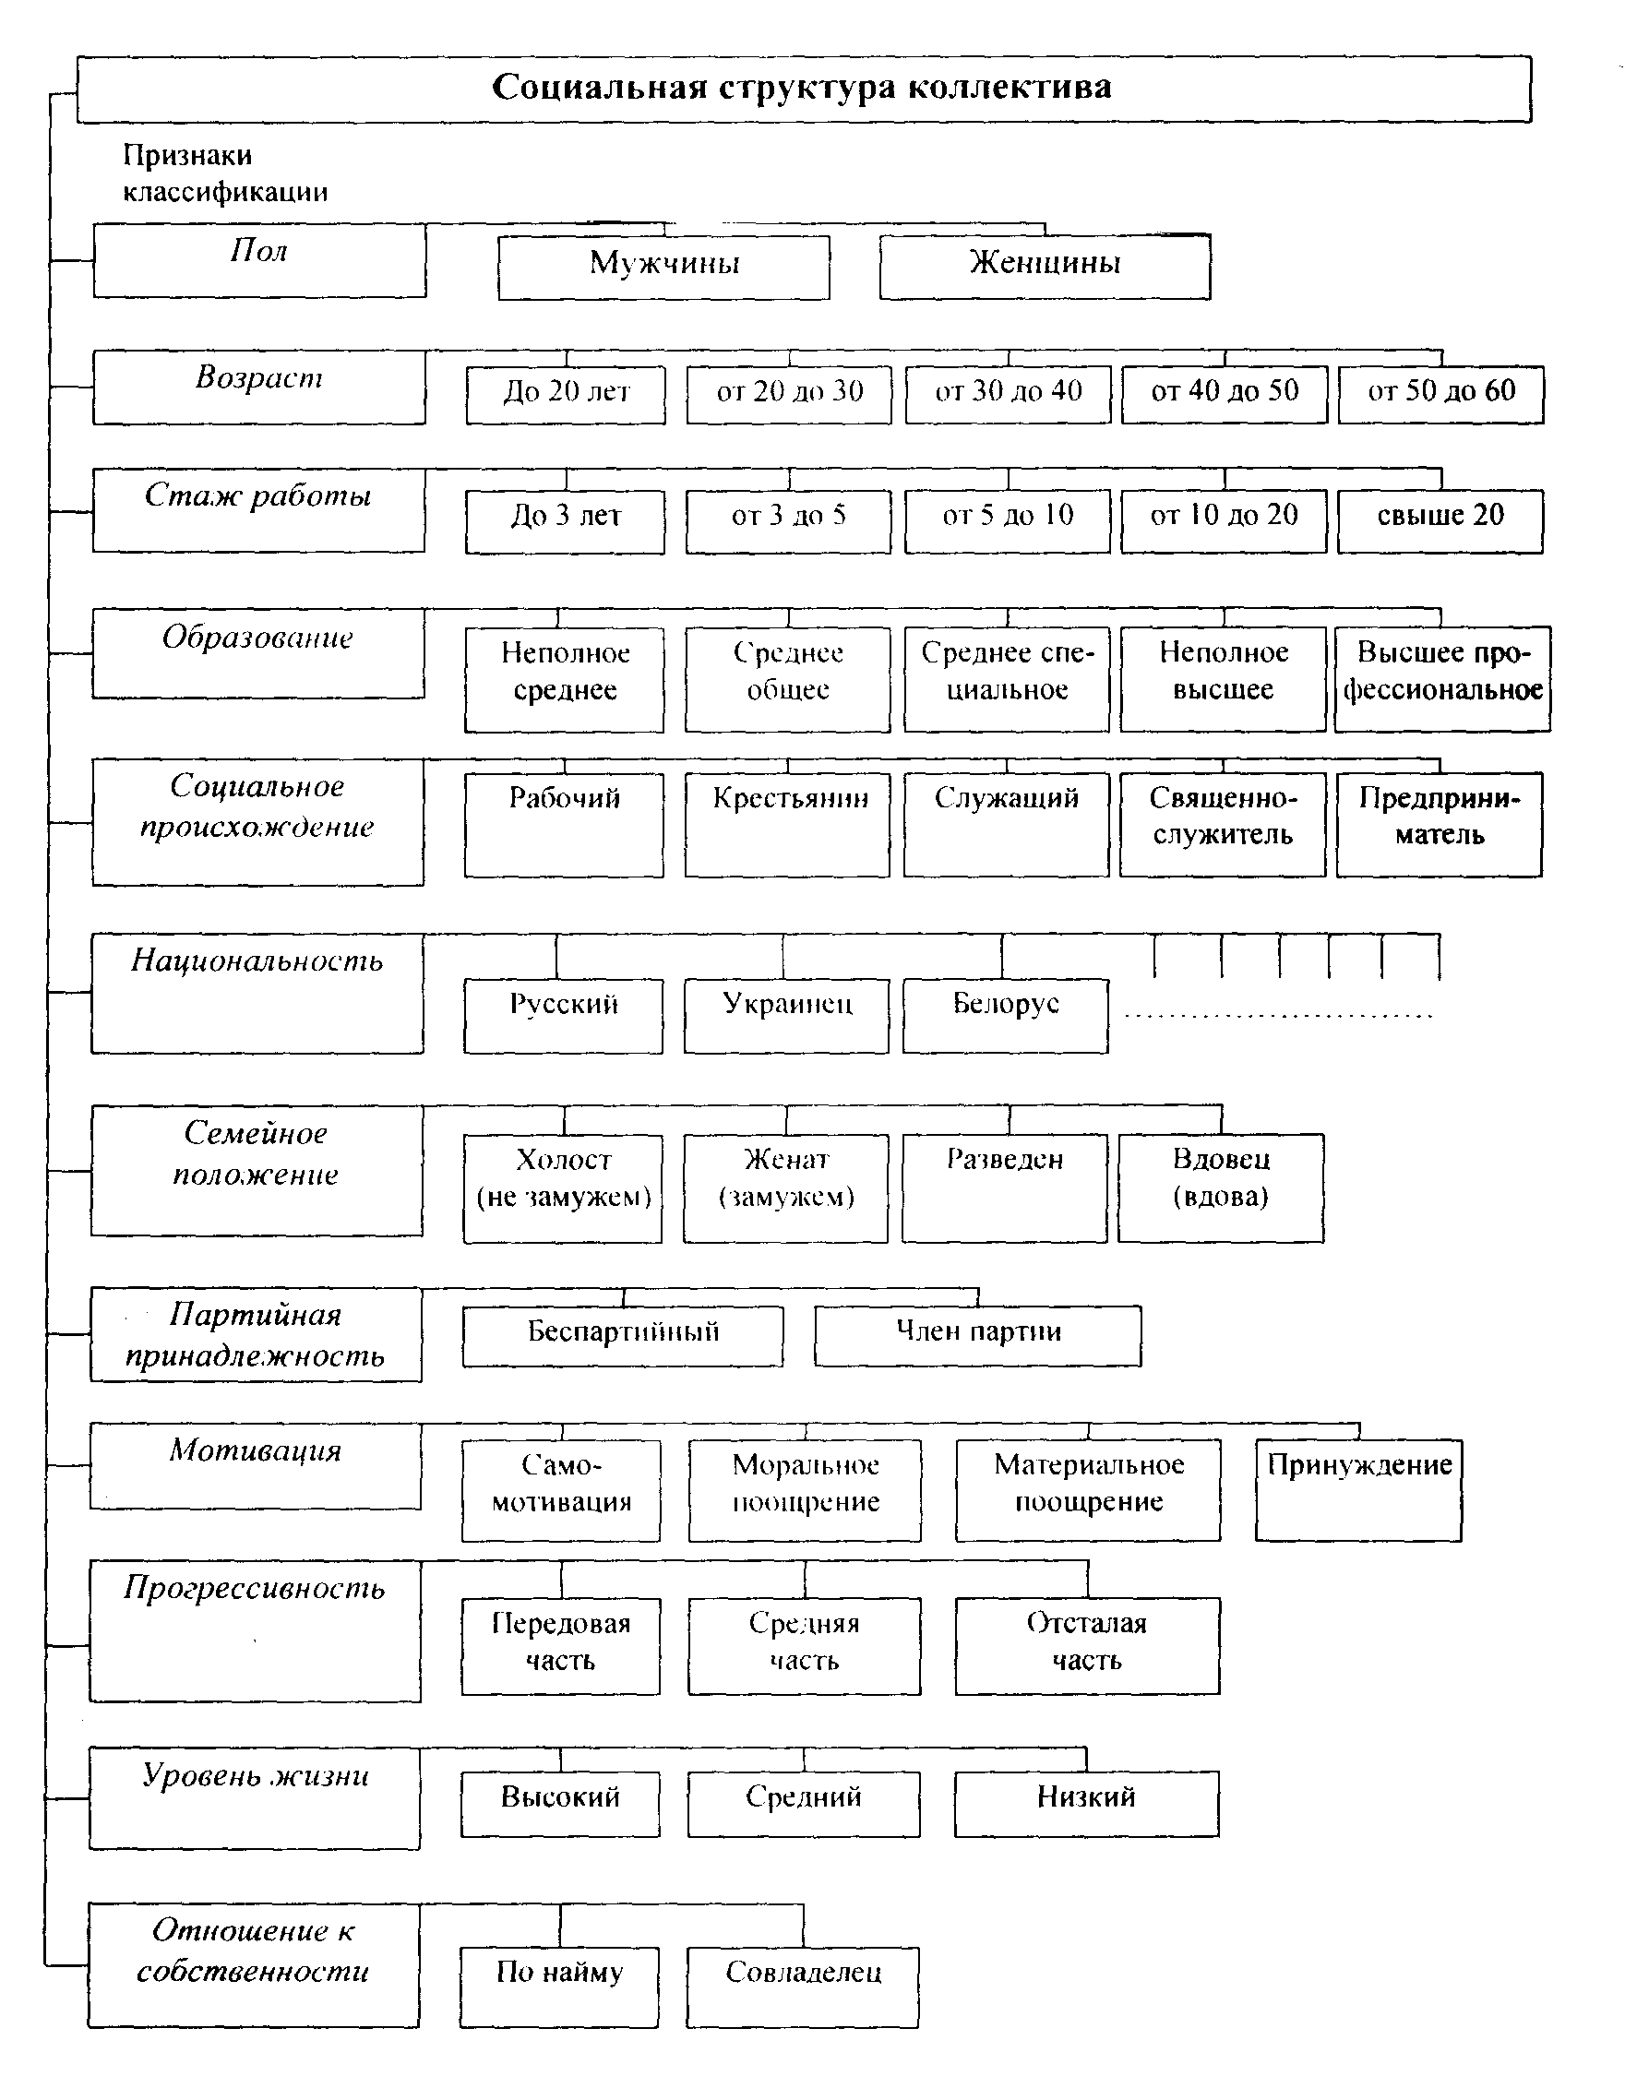
Приложение 2

ШТАТНОЕ РАСПИСАНИЕ
руководителей, специалистов и служащих МУП «Йошкар-Оладорстрой»
Наименование подразделений | Количество единиц
Общее линейное руководство
1 . Директор | 1
2.Главный инженер | 1
3 . Заместитель директора по производству | 1
4. Заместитель директора по снабжению | 1
Бухгалтерский учет и финансовая деятельность | 0
1 .Главный бухгалтер | 1
2. Заместитель главного бухгалтера | 1
3 .Старший бухгалтер | 1
4. Бухгалтер | 1
5 . Бухгалтер-кассир | 1
6. Программист | 1
Ремонтно-техническое обслуживание | 0
1 .Начальник РММ | 1
2. Начальник автоколонны | 1
3 .Механик автоколонны | 2
4. Механик по комплектации автомашин и эл. оборудования | 1
5. Инженер ТО | 1
6. Техник учета | 1
Общий отдел | 0
1. Инспектор отдела кадров | 1
2.Юрист | 1
3. Помощник юриста | 1
4. Секретарь | 1
Материально-техническое снабжение | 0
1 .Начальник ОМТС | 1
Служба эксплуатации | 0
1 .Начальник отдела эксплуатации (инженер по БД) | 1
2. Старший диспетчер | 1
3. Диспетчер | 1
4. Начальник гаража | 1
5. Инженер по мобилизационной работе | 1
6. Инженер по охране труда, инженер ГО | 1
Отдел механизированной уборки | 0
1 . Прораб механизированной уборки | 1
2. Мастер | 1
Отдел текущего и капитального ремонта
1 . Прораб по текущему и капитальному ремонту | 1
2. Мастер | 1
Отдел ПТО | 0
1 .Начальник ПТО | 1
2. Ведущий экономист | 1
3. Старший инженер ПТО | 1
4. Инженер ПТО | 1
Хозрасчетная техническая инспекция
1 .Заместитель директора | 1
2.Начальник инспекции | 1
3. Старший инженер инспекции | 1
4. Инженер инспекции | 1
ИТОГО | 36

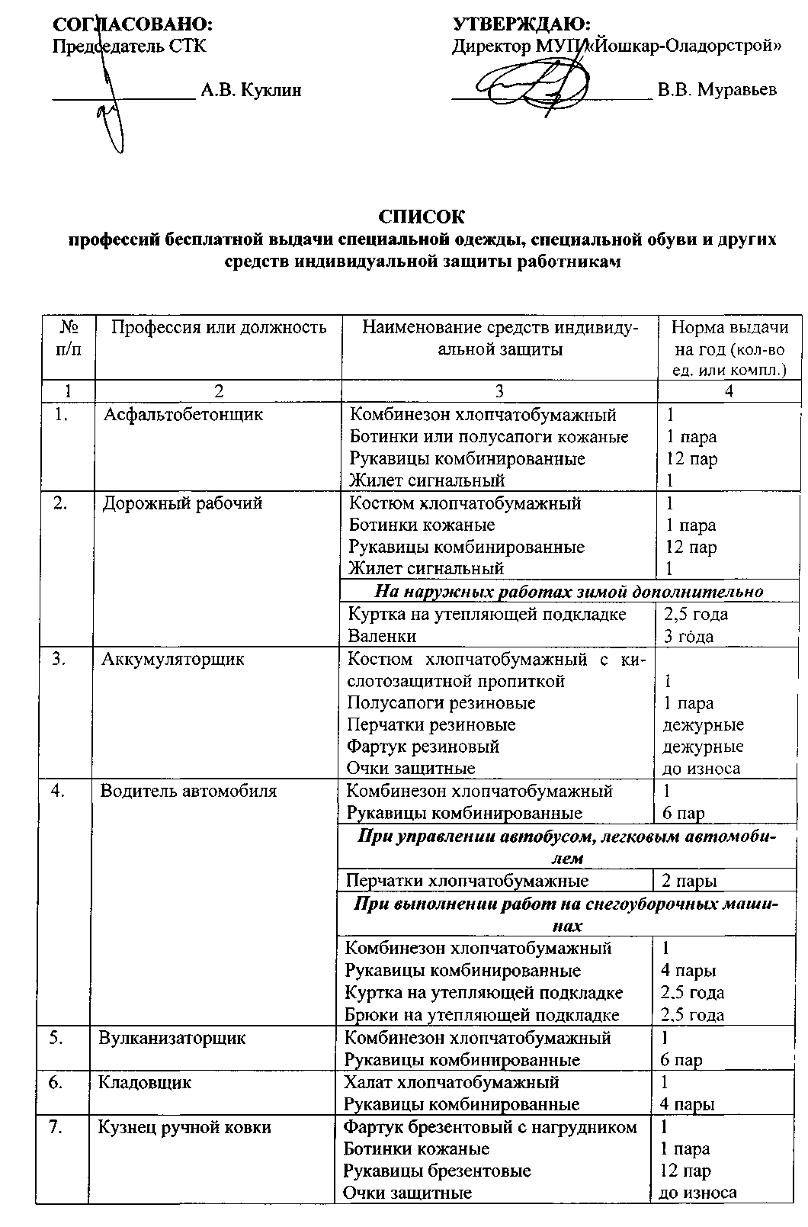
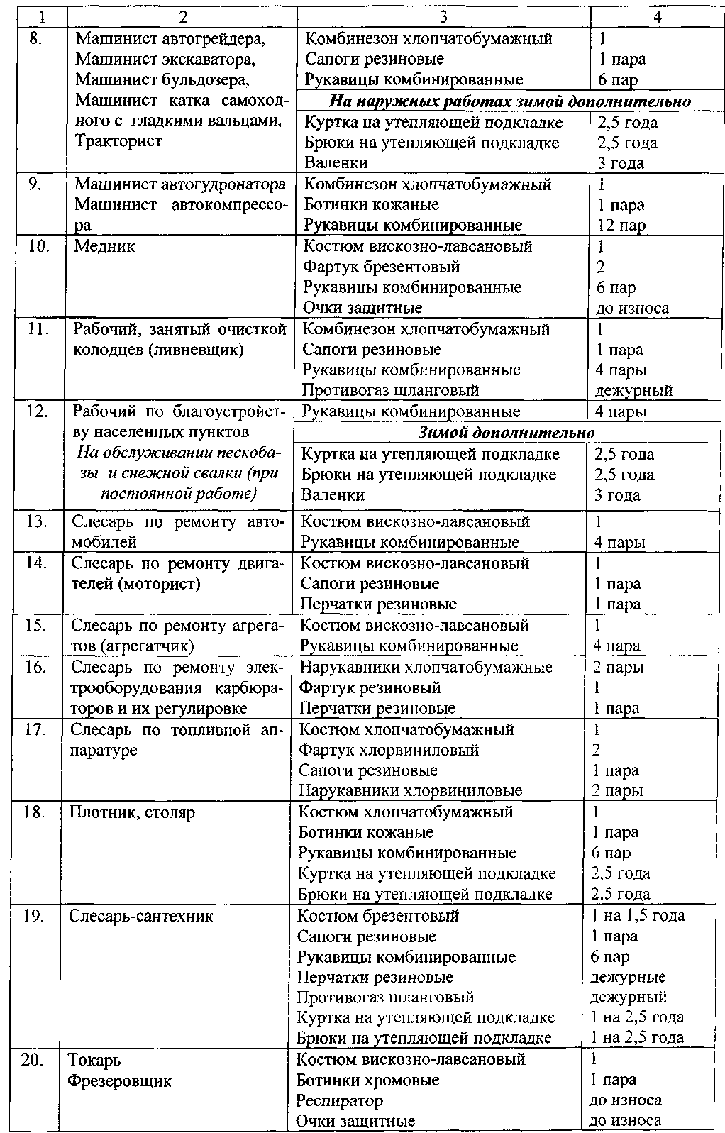

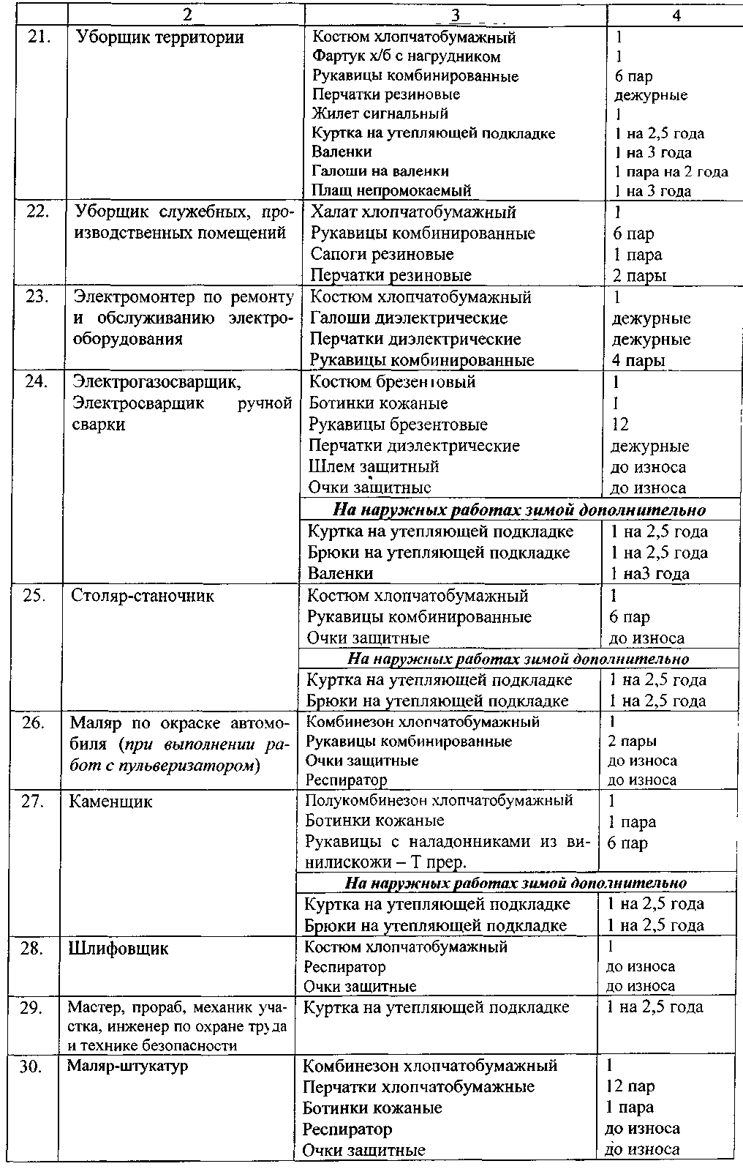

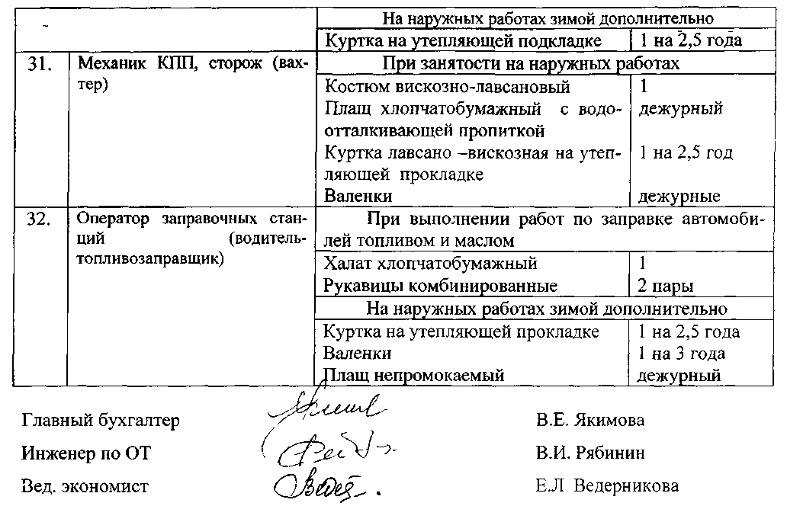


Список
профессий бесплатной выдачи специальной одежды, специальной обуви и других средств индивидуальной защиты работникам
№ п/п |  |  | Профессия или должность |  | Наименование средств индивидуальной защиты |  |  | Норма выдачи на год (кол-во ед. или компл.)
1 |  |  | 2 |  | 3 |  |  | 4
1. |  |  | Асфальтобетонщик |  | Комбинезон хлопчатобумажный Ботинки или полусапоги кожаные Рукавицы комбинированные Жилет сигнальный |  |  | 1 1 пара 12 пар 1
2. |  |  | Дорожный рабочий |  | Костюм хлопчатобумажный Ботинки кожаные Рукавицы комбинированные Жилет сигнальный |  |  | 1 1 пара 12 пар  1
 |  |  |  |  | На наружных работах зимой дополнительно
 |  |  |  |  | Куртка на утепляющей подкладке Валенки |  |  | 2,5 года 3 года
3. |  |  | Аккумуляторщик |  | Костюм хлопчатобумажный с ки-слотозащитной пропиткой Полусапоги резиновые Перчатки резиновые Фартук резиновый Очки защитные |  |  | 1 1 пара дежурные дежурные до износа
4. |  |  | Водитель автомобиля |  | Комбинезон хлопчатобумажный Рукавицы комбинированные |  |  | 1 6 пар
 |  |  |  |  | При управлении автобусом, легковым автомобилем
 |  |  |  |  | Перчатки хлопчатобумажные |  |  | 2 пары
 |  |  |  |  | При выполнении работ на снегоуборочных машинах
 |  |  |  |  | Комбинезон хлопчатобумажный Рукавицы комбинированные Куртка на утепляющей подкладке Брюки на утепляющей подкладке |  |  | 1 4 пары 2.5 года 2,5 года
5. |  |  | Вулканизаторщик |  | Комбинезон хлопчатобумажный Рукавицы комбинированные |  |  | 1 6 пар
6. |  |  | Кладовщик |  | Халат хлопчатобумажный Рукавицы комбинированные |  |  | 1 4 пары
7. |  |  | Кузнец ручной ковки |  | Фартук брезентовый с нагрудником Ботинки кожаные Рукавицы брезентовые Очки защитные |  |  | 1 1 пара 12 пар до износа
8. |  |  | Машинист автогрейдера, Машинист экскаватора, Машинист бульдозера, Машинист катка самоходного с гладкими вальцами, Тракторист |  | Комбинезон хлопчатобумажный Сапоги резиновые Рукавицы комбинированные |  |  | 1 1 пара 6 пар
 |  |  |  |  | На наружных работах зимой дополнительно
 |  |  |  |  | Куртка на утепляющей подкладке Брюки на утепляющей подкладке Валенки |  | 2,5 года 2,5 года 3 года
9. |  | Машинист автогудронатора Машинист автокомпрессора |  |  | Комбинезон хлопчатобумажный Ботинки кожаные Рукавицы комбинированные |  | 1 1 пара 12 пар
10. |  | Медник |  |  | Костюм вискозно-лавсановый Фартук брезентовый Рукавицы комбинированные Очки защитные |  | 1 2 6 пар до износа
11. |  | Рабочий, занятый очисткой колодцев (ливневщик) |  |  | Комбинезон хлопчатобумажный Сапоги резиновые Рукавицы комбинированные Противогаз шланговый |  | 1 1 пара 4 пары дежурный
12. |  | Рабочий по благоустройству населенных пунктов На обслуживании пескоба-зы и снежной свалки (при постоянной работе) |  |  | Рукавицы комбинированные |  | 4 пары
 |  |  |  |  | Зимой дополнительно
 |  |  |  |  | Куртка на утепляющей подкладке Брюки на утепляющей подкладке Валенки |  | 2,5 года 2,5 года < 3 года !
13. |  | Слесарь по ремонту автомобилей |  |  | Костюм вискозно-лавсановый Рукавицы комбинированные |  | 1 ' !  4 пары
14. |  | Слесарь по ремонту двигателей (моторист) |  |  | Костюм вискозно-лавсановый Сапоги резиновые Перчатки резиновые |  | 1 1 пара 1 пара
15. |  | Слесарь по ремонту агрегатов (агрегатчик) |  |  | Костюм вискозно-лавсановый Рукавицы комбинированные |  | 1 4 пара
16. |  | Слесарь по ремонту электрооборудования карбюраторов и их регулировке |  |  | Нарукавники хлопчатобумажные Фартук резиновый Перчатки резиновые |  | 2 пары i 1 1 пара
17. |  | Слесарь по топливной аппаратуре |  |  | Костюм хлопчатобумажный Фартук хлорвиниловый Сапоги резиновые Нарукавники хлорвиниловые |  | 1  2  1 пара 2 пары
18. |  | Плотник, столяр |  |  | Костюм хлопчатобумажный Ботинки кожаные Рукавицы комбинированные Куртка на утепляющей подкладке Брюки на утепляющей подкладке |  | 1 1 пара | 6 пар { 2,5 года 2,5 года
19. |  | Слесарь-сантехник  ! |  |  | Костюм брезентовый Сапоги резиновые Рукавицы комбинированные Перчатки резиновые Противогаз шланговый Куртка на утепляющей подкладке Брюки на утепляющей подкладке |  | 1 на 1,5 года 1 пара 6 пар дежурные дежурный 1 на 2,5 года ' 1 на 2,5 года
20. |  | Токарь Фрезеровщик |  |  | Костюм вискозно-лавсановый Ботинки хромовые Респиратор Очки защитные |  | 1 1 пара до износа до износа
21. |  | Уборщик территории |  |  | Костюм хлопчатобумажный Фартук х/б с нагрудником Рукавицы комбинированные Перчатки резиновые Жилет сигнальный Куртка на утепляющей подкладке Валенки Галоши на валенки Плащ непромокаемый |  | 1 1 6 пар дежурные 1 1 на 2,5 года 1 на 3 года 1 пара на 2 года 1 на 3 года
22. |  | Уборщик служебных, производственных помещений |  |  | Халат хлопчатобумажный Рукавицы комбинированные Сапоги резиновые Перчатки резиновые |  | 1 6 пар 1 пара 2 пары
23. |  | Электромонтер по ремонту и обслуживанию электрооборудования |  |  | Костюм хлопчатобумажный Галоши диэлектрические Перчатки диэлектрические Рукавицы комбинированные |  | 1 дежурные дежурные 4 пары
24. |  | Электрогазосварщик, Электросварщик ручной сварки |  |  | Костюм брезенювый Ботинки кожаные Рукавицы брезентовые Перчатки диэлектрические Шлем защитный м  Очки защитные |  | 1  1  12  дежурные до износа до износа
 |  |  |  |  | На наружных работах зимой дополнительно
 |  |  |  |  | Куртка на утепляющей подкладке Брюки на утепляющей подкладке Валенки | 1 на 2,5 года 1 на 2,5 года 1 наЗ года
25. | Столяр-станочник |  |  |  | Костюм хлопчатобумажный Рукавицы комбинированные Очки защитные | 1 6 пар до износа
 |  |  |  |  | На наружных работах зимой дополнительно
 |  |  |  |  | Куртка на утепляющей подкладке Брюки на утепляющей подкладке | 1 на 2,5 года 1 на 2,5 года
26. | Маляр по окраске автомобиля (при выполнении работ с пульверизатором) |  |  |  | Комбинезон хлопчатобумажный Рукавицы комбинированные Очки защитные Респиратор | 1 2 пары до износа до износа
27. | Каменщик |  |  |  | Полукомбинезон хлопчатобумажный Ботинки кожаные Рукавицы с наладонниками из ви-нилискожи - Т прер. | 1 1 пара 6 пар i
 |  |  |  |  | На наружных работах зимой дополнительно
 |  |  |  |  | Куртка на утепляющей подкладке Брюки на утепляющей подкладке | 1 на 2,5 года 1 на 2,5 года
28. | Шлифовщик |  |  |  | Костюм хлопчатобумажный Респиратор Очки защитные | 1 до износа до износа
29. | Мастер, прораб, механик участка, инженер по охране тр> да и технике безопасности |  |  |  | Куртка на утепляющей подкладке | 1 на 2,5 года
30. | Маляр-штукатур |  |  |  | Комбинезон хлопчатобумажный Перчатки хлопчатобумажные Ботинки кожаные Респиратор Очки защитные | 1 12 пар 1 пара до износа до износа
 |  |  |  |  | На наружных работах зимой дополнительно
 |  |  |  |  | Куртка на утепляющей подкладке |  |  |  | 1 на 2,5 года
31. |  |  |  | Механик КПП, сторож (вахтер) | При занятости на наружных работах
 |  |  |  |  | Костюм вискозно-лавсановый Плащ хлопчатобумажный с водоотталкивающей пропиткой Куртка лавсано -вискозная на утепляющей прокладке Валенки |  |  |  | 1  дежурный  1 на 2,5 год дежурные
32. |  |  |  | Оператор заправочных станций (водитель-топливозаправщик) | При выполнении работ по заправке автомобилей топливом и маслом [
 |  |  |  |  | Халат хлопчатобумажный Рукавицы комбинированные |  |  |  | 1 2 пары
 |  |  |  |  | На наружных работах зимой дополнительно
 |  |  |  |  | Куртка на утепляющей прокладке Валенки ДЗлащ непромокаемый |  |  |  | 1 на 2,5 года 1 на 3 года дежурный

Приложение 3

Тарифные разряды рабочих профессий по МУП "Йошкар-Оладорстрой" с 01.11.2003 г.
ДОЛЖНОСТИ |  |  | РАЗРЯДЫ
ДОЛЖНОСТИ | 1 |  |  | 2 | 3 | 4 | 5 | 6 | 7 |  | 8
Аккумуляторщик |  |  |  |  |  |  |  |  | Х |  | Х
Вулканизаторщик |  |  |  |  |  |  |  |  | Х |  | Х
Кузнец ручной ковки |  |  |  |  |  |  |  |  | Х |  | Х
Каменщик |  |  |  |  |  |  |  |  | Х |  | Х
Медник |  |  |  |  |  |  |  |  | Х |  | Х
Маляр |  |  |  |  |  |  |  |  | Х |  | Х
Плотник |  |  |  |  |  |  |  |  | Х |  | Х
Сторож |  |  |  |  |  |  |  |  | Х |  | Х
Слесарь-электрик по ремонту э/оборудования (автоэлектрик) |  |  |  |  |  |  |  |  | Х |  | Х
Слесарь по ремонту агрегатов (агрегатчик) |  |  |  |  |  |  |  |  | Х |  | Х
Слесарь-сборщик двигателей (моторист) |  |  |  |  |  |  |  |  | Х |  | Х
Слесарь по ремонту дорожно-строительных машин и тракторов (по перемотке щеток) |  |  |  |  |  |  |  |  | Х |  | Х
Слесарь-сантехник |  |  |  |  |  |  |  |  | Х |  | Х
Станочник дер. /обрабатывающих станков (столяр) |  |  |  |  |  |  |  |  | Х |  | Х
Слесарь по топливной аппаратуре (карбюраторщик) |  |  |  |  |  |  |  |  | Х |  | Х
Слесарь по ремонту автомобилей (гидравлист) |  |  |  |  |  |  |  |  | Х |  | Х
Токарь |  |  |  |  |  |  |  |  | Х |  | Х
Фрезеровщик |  |  |  |  |  |  |  |  | Х |  | Х
Шлифовщик |  |  |  |  |  |  |  |  | Х |  | Х
Электрогазосварщик |  |  |  |  |  |  |  |  | Х |  | Х
Электромонтер по ремонту и обслуживанию э/оборудования |  |  |  |  |  |  |  |  | Х |  | Х
Старший контролер технического состояния автомототранспортных средств (механик) |  |  |  |  |  |  |  |  | Х |  | Х
Контролер технического состояния автомототранспортных средств (механик) |  |  |  |  |  |  |  |  | Х |  | Х
 | MEХАНИЗАТОРЫ
Машинист автогрейдера ДЗ-99, ДЗ-220 | Х |  |  |  |  |  |  |  | Х |  | Х
Машинист автогрейдера ДЗ-180, ДЗ-98 | Х |  |  |  |  |  |  |  | Х |  | Х
Машинист автогудронатора УК- 1 8,ЭД- 1 0 | Х |  |  |  |  |  |  |  | Х |  | Х
Машинист бульдозера | Х |  |  |  |  |  |  |  | Х |  | Х
Машинист катка самоходного | Х |  |  |  |  |  |  |  | Х |  | Х
Машинист экскаватора | Х |  |  |  |  |  |  |  | Х |  | Х
Машинист погрузочной машины | Х |  |  |  |  |  |  |  | Х |  | Х
Тракторист | Х |  |  |  |  |  |  |  | Х |  | Х
 | ВОДИТЕЛИ
Водители грузовых автомобилей грузоподъемностью до 10 тн | Х |  |  | Х | Х |  | Х | Х | Х |  | Х

